Notas:
Marco en amarillo las dudas. Hay que hablar con Sierra.
Marco en rosa el punto por el que va la revision.
Marco en verde lo que falta.
Marco en turquesa lo que pasaría al anexo.

Versión | Fecha | Persona | Cambios
memoriav2.0 | 21-04-06 | Paloma y Leticia | Correciones de los puntos 2.1.1 2.1.2 2.1.3
memoriav2.1 | 23-04-06 | Jonás y Leticia | Correción del punto 2.1.4. Dudas en 2.1.3
memoriav2.2 | 24-04-06 | Leticia | Correción de dudas de 2.1.3 después de tutoría.
memoriav2.3 | 24-04-06 | Jonás y Leticia | Dudas en 2.1.4.
memoriav2.4 | 25-04-06 | Jonás y Leticia | Solventadas las dudas, usamos caso de estudio 3. Corregido el 2.1 entero
memoriav2.5 | 25-04-06 | Leticia | Combinar memoria 2.3 y 2.4
memoriav2.6 | 26-04-06 | Leticia | Inserto toda en la versión que entregamos. Modifico el indice para que se actualice solo.
memoriav2.7 | 27-04-06 | Paloma | Cambios en el apendice y anexos.
memoriav2.8 | 27-04-06 | Leticia | Correción 2.3 (Traducción)
memoriav2.9 | 27-04-06 | Leticia | Ampliar conclusiones: incluir errores y correción.
memoriav2.10 | 27-04-06 | Paloma y Jonás | Corrección 2.2.1
memoriav2.11 | 27-04-06 | Leticia | Revisión del punto 1. Dejo gramáticas finales (muevo el resto al anexo). Cambio titulos del anexo. Revisión formato títulos de punto. Integro la 2.9.
memoriav2.12 | 27-04-06 | Paloma | Cambiada la imagen de 2.2.1
memoriav2.13 | 28-04-06 | Leticia | Depurando 2.4 y 5.1.3
memoriav2.14 | 29-04-06 | Leticia | Corregidos 2.4 y 5.1.3. Completada la corrección del primer cuatrimestre.

INDICE
1 Introducción 3
2 Desarrollo del trabajo 4
2.1 Definición del lenguaje fuente 4
2.1.1 Descripción formal de los aspectos léxicosDescripción formal de los aspectos sintácticos 7
2.1.2 Estructura y construcción de la tabla de símbolos 12
2.1.3 Restricciones contextuales 14
2.2 El lenguaje objeto y la máquina virtual 16
2.2.1 Descripción de la máquina virtual 17
2.2.2 Descripción del lenguaje objeto 21
2.3 Especificación formal de la traducción 24
2.4 Implementación 27
3 Conclusiones 43
3.1 Conclusiones primer cuatrimestre 43
3.2 Conclusiones segundo cuatrimestre 44
4 Bibliografía 45
5 Apéndice 46
5.1 Gramáticas de la etapas intermedias 46
5.1.1 Estructura y construcción de la tabla de símbolos 46
5.1.2 Restricciones contextuales 47
5.2 Código 50
5.2.1 Código del 1er Cuatrimestre 50
5.2.2 Código del 2º Cuatrimestre 85
5.3 JavaDoc 86
5.3.1 JavaDoc 1er Cuatrimestre 86
5.3.2 JavaDoc del 2º Cuatrimestre 92
5.4 Ejemplos 92

Introducción
La asignatura de Procesadores de Lenguaje tiene como principal objetivo introducir los principios y técnicas utilizados en la definición de lenguajes de programación y la construcción de sus intérpretes. Análogamente, esta práctica tiene como objetivos principales definir un lenguaje sencillo de programación y construir un intérprete para este lenguaje.
Para resolver la práctica hemos dividido el lenguaje a definir en tres lenguajes más sencillos que serán definidos en tres etapas consecutivas. Con estas etapas queremos lograr los objetivos que la práctica nos plantea usando un modelo incremental de ingeniería del software. La sección siguiente explica en detalle tanto el desarrollo del trabajo, concretamente estas etapas, como el modelo usado.
Además, para cada una de las etapas mencionadas aproximamos el problema siguiendo una visión similar a la vista en clase. Primero, definimos el lenguaje fuente, luego, el lenguaje objeto y la máquina virtual, para pasar más tarde a la especificación formal de la traducción y terminar describiendo los aspectos relativos a la implementación. Para facilitar la lectura de este documento, no se han incluido las gramáticas resultantes de cada etapa, solo la final.

Desarrollo del trabajo
Esta sección presenta el desarrollo completo del compilador explicando cada una de las etapas en las que hemos dividido este proceso.
La división del trabajo en tres etapas diferentes responde a la necesidad de plantear el proyecto en forma incremental. De este modo, comenzamos con una primera etapa que consta solamente de expresiones aritméticas y de asignación realizas sobre valores de tipo entero e identificadores. Una vez especificada esta etapa y de modo análogo, creamos la segunda etapa. Esta segunda etapa dota al lenguaje de expresiones lógicas llevadas a cabo sobre valores booleanos o sobre identificadores de tipo booleano. Para ello, este nuevo tipo es integrado también en el lenguaje. Así, llegamos a la tercera etapa, que describe expresiones aritmético-lógicas que usan operadores relacionales sobre valores e identificadores de tipo entero y booleano.
Cada una de estas etapas está descrita de un modo similar y en todas ellas el lenguaje mantiene la representación que le fue dada en la etapa anterior más las características nuevas de las que le dota esa etapa.
Esta división del trabajo permite partir de unidades funcionales al comienzo de cada etapa y aprender de los errores de especificación cometidos en cada una de ellas para poder mejorar de forma más sencilla esa unidad y a su vez no cometerlos en las siguientes etapas. De hecho, el modelo incremental se conoce también por la posibilidad de “entrega de una parte, evaluación, ajuste y ampliación” [1] es por ello, que elegimos este método. Ya que, permite pequeñas entregas de valor antes de la entrega final y nos involucra en el resultado activamente.
Pasemos ahora a ver las etapas concretas que componen nuestro compilador.

Definición del lenguaje fuente
En una primera etapa procesamos un lenguaje compuesto por expresiones aritméticas que usan solamente enteros, identificadores de tipo entero y la instrucción de asignación.
Todas las palabras reservadas serán en minúscula.
A continuación describiremos el formato de enteros e identificadores que permite esta gramática:
- Enteros:
  - Nuestra gramática denomina este tipo como ‘int’.
  - Representaciones:
    - El cero tiene una única representación posible: 0.

    - La representación del resto de los enteros no permite el uso de ningún cero a la izquierda del entero.
    - A la izquierda de cada entero puede aparecer un signo + o un signo – que indican si el signo es positivo o negativo respectivamente. Si un entero no aparece acompañado de signo lo consideraremos por defecto positivo.
    - De acuerdo, con estas restricciones las únicas representaciones válidas del entero positivo diez son: 10 y +10. Y del entero negativo diez: -10.
- Identificadores:
  - Representaciones:
    - Todos los identificadores se declararán al inicio del programa y antes de que aparezca alguna instrucción. No se permite declaración entre instrucciones.
    - Todos los identificadores comienzan por una letra mayúscula o minúscula. A su vez, la primera letra puede ir seguida de una secuencia de letras, dígitos y guión bajo.
    - Según esta representación los siguientes son identificadores válidos para nuestra gramática: a_identificador, a, B33 o B_33. Y los que presentamos a continuación son inválidos: ;88, b@3, 8identificador o identificador+.
Para poder realizar las operaciones aritméticas con enteros e identificadores nuestra gramática se sirve de los caracteres indicados a continuación:
- Suma: +
- Resta: -
- Multiplicación: *
- División entera: /

Para realizar operaciones de suma y resta es necesario separar el signo de la operación del siguiente número de modo que no se confunda con un entero con signo.
Del mismo modo la gramática usa los caracteres ‘:=’ para realizar la operación de asignación.
Así mismo, otras restricciones importantes del lenguaje son las correspondientes a la separación de instrucciones y la asociación de operaciones. En nuestro caso nos valdremos del símbolo punto y coma como delimitador de expresiones y de paréntesis de apertura y cierre para forzar una asociatividad concreta. De este modo y conforme con estas restricciones podemos mostrar ejemplos de instrucciones válidas.

Haremos notar en este punto de la descripción que nuestro lenguaje no permite la creación de más de un identificador seguido por tipo. Así pues, si queremos declarar tres identificadores de tipo entero tendremos que proceder del siguiente modo:
int a; int b; int c;
Mientras que la instrucción siguiente no es una expresión válida de nuestro lenguaje.
int a, b, c;

Ejemplos de instrucciones
- int a;
- a := (5+3)*7;
- b_33 := a / 8;
- a := b_33;
- b_33:= a + - 3;

En una segunda etapa añadimos expresiones booleanas que serán usadas sobre valores de tipo booleano e identificadores de este tipo.
A continuación describiremos el formato de los booleanos.
- Booleanos:
  - Nuestra gramática denomina este tipo como ‘bool’.
  - Representación:
    - Nuestra gramática sólo admite una identificación posible para verdadero y falso y es ‘true’ y ‘false’ respectivamente.
    - Los símbolos lógicos que podemos encontrar en las expresiones booleanas son la negación, la y y la o lógicas. Se presentan del siguiente modo:
      - Y lógica: and
      - O lógica: or
      - Negación: not
Una vez definidos estos elementos ya podemos observar distintos ejemplos de instrucción para procesar estas expresiones.
Ejemplos de instrucción
- bool b;
- b:= true;
- n := not b;
- esta := b and c;
- resul := esta or (c_1 and b);

Por último, ampliamos el lenguaje dotándole de expresiones aritmético-lógicas. La evolución para obtener estas expresiones ha sido la siguiente: primero consideramos expresiones aritméticas que trabajaban sólo con elementos e identificadores de entero, después amplíamos el lenguaje con expresiones lógicas que trabajaban exclusivamente con elementos e identificadores de tipo booleano. Ahora, con la inclusión de instrucciones aritmético-lógicas somos capaces de relacionar elementos e identificadores de tipo entero y booleano a través de operadores relacionales o de comparación. Los operadores relacionales que incluye esta nueva etapa son los siguientes: igual, distinto, menor, mayor, menor igual y mayor igual.
Representación de los operadores relaciones:
- Igual: =
- Distinto: <>
- Menor: <
- Mayor: >
- Menor igual: <=
- Mayor igual: >=

Ejemplos de instrucción
- A := 5;
- B := false;
- C:= ((A + 3) < 9) or B

Descripción formal de los aspectos léxicos
Esta subsección describe formalmente los aspectos léxicos del lenguaje fuente que explicamos en el apartado anterior.
Para la etapa primera consideramos enteros con o sin signo y las operaciones aritméticas básicas
numero ≡ 0 | [1-9] [0-9]*
signo ≡ (+ | - )?
suma ≡ \+
resta ≡ \-
mul ≡ \*
div ≡ /
pap ≡ \(
pci ≡ \)
A continuación incluimos los identificadores y la asignación:
letra ≡ [a-z][A-Z]
digito ≡ [0-9]
identificador ≡ {letra} ( _ | {letra} | {digito})*
pycoma ≡ ;
separador ≡ #
asignador ≡ :=
En la segunda etapa añadimos booleanos lo que nos fuerza a poner tipo a los enteros. De ese modo añadimos las siguientes definiciones:
true ≡ true
false ≡ false
neg ≡ not
and ≡ and
or ≡ or
int ≡ int
bool ≡ bool
Por último, para poder combinar booleanos y enteros y obtener expresiones aritmético-lógicas (etapa 3) necesitamos los operadores relacionales:
igual ≡ =
distinto ≡ <>
menor ≡ <
mayor ≡ >
menorIgual ≡ <=
mayorIgual ≡ >=

Descripción formal de los aspectos sintácticos
Basándonos en la descripción formal de los aspectos léxicos procedemos a la de los aspectos sintácticos del lenguaje correspondiente a la primera etapa.
Exp ::= Exp OpAd Term | Term
Term ::= Term OpMul Fact | Fact
Fact ::= numero | (Exp)
OpAd ::= + | -
OpMul ::= * | /
Incluimos los identificadores y la asignación. Forzamos a separar el programa en dos secciones, una de declaraciones ( 1 o más) y otra de instrucciones (1 o más).
Prog ::= Decs # Is
Decs ::= Dec | Dec; Decs
Dec ::= iden
Is ::= I | I; Is
I ::= IAsig
IAsig ::= iden := Exp

Para poder incluir los identificadores tenemos que modificar Fact como sigue:
Fact ::= numero | (Exp) | iden
Una vez hecha esta descripción es interesante observar la precedencia de la asignación. Los operadores * y / son más prioritarios que + y -. Todos los operadores asocian a derechas. No obstante, conviene recordar que los paréntesis modifican estas prioridades.
Consideramos que es importante destacar que la gramática incontextual descrita no es ambigua ya que cada expresión aritmética tiene un único árbol de derivación, gracias a la definición de asociatividad y precedencia.
Veamos un ejemplo de árbol de derivación para las expresiones aritméticas.

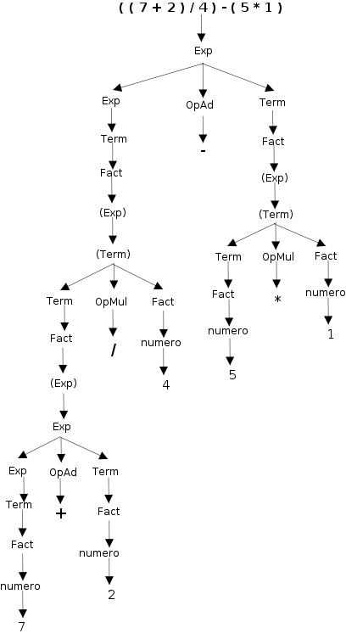
Consideremos ahora los aspectos sintácticos de los booleanos y sus operaciones, correspondientes con la segunda etapa de desarrollo. Además modificamos también las declaraciones para incluir el tipo. Ampliamos y modificamos las definiciones anteriores con:
Fact ::= OpUn Fact | true | false | numero | iden | (Exp)
OpAd ::= + | - | and
OpMul ::= * | / | or
OpUn ::= - | not
Tipo ::= bool | int | error
Dec ::= Tipo iden

Las operaciones booleanas asocian a derechas y el orden de prioridad es not, and, or, aunque como sabemos, estas prioridades se modifican con los paréntesis. Añadimos el “–“ como operador unario para enteros, su asociatividad y prioridad es como la de not.
Incluimos un tipo “error” que indica que la expresión tiene un tipo no reconocido.
Al igual que en la etapa anterior, la gramática es incontextual y no ambigua, es decir cada expresión aritmética tiene un único árbol de derivación.
Veamos un ejemplo de árbol de derivación para las expresiones aritméticas:
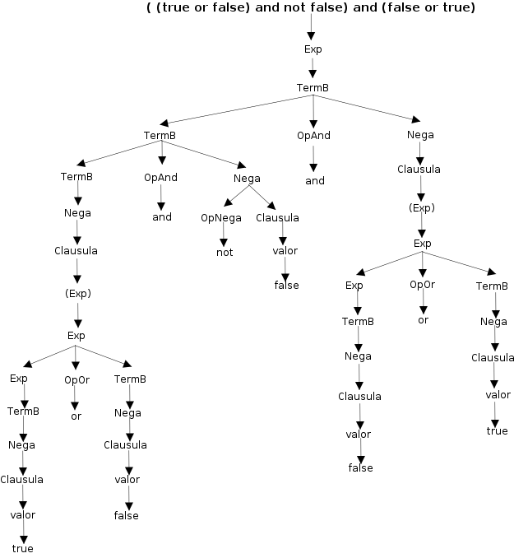
La descripción de los aspectos sintácticos del lenguaje de expresiones aritmético-lógicas, implica la modificación de las definiciones anteriores, así como algunas definiciones nuevas. A continuación describimos formalmente los aspectos sintácticos de nuestro lenguaje, incluyendo todas las definiciones previas.

Prog ::= Decs # Is
Decs ::= Dec | Dec ; Decs
Dec ::= Tipo iden
Tipo ::= bool | int | error
Is ::= I | I ; Is
I ::= IAsig
IAsig ::= iden := ExpC

ExpC ::= ExpC OpComp Exp | Exp
Exp ::= Exp OpAd Term | Term
Term ::= Term OpMul Fact | Fact
Fact ::= numero | (ExpC) | iden | OpUn Fact | true | false

OpUn ::= - | not
OpAd ::= + | - | or
OpMul ::= * | / | and
OpComp ::= = | <> | < | > | <= | >=

Incluimos una tabla con la prioridad de asignación y asociatividad de los distintos operadores que hemos manejado hasta ahora. La prioridad disminuye según bajamos en la tabla. Como ya mencionamos anteriormente, estas prioridades se pueden modificar usando paréntesis. Así mismo, esta gramática incontextual sigue sin ser ambigüa.
Operadores | Asociatividad | Uso
* / | Izquierda a derecha | E*E E/E
+ - | Izquierda a derecha | E+E E-E
NOT - | Izquierda a derecha | Not E -E
AND | Izquierda a derecha | E AND E
OR | Izquierda a derecha | E OR E
< <= > >= = <> | Izquierda a derecha | E<E, E<=E, E>E, E>=E, E=E, E<>E,

A continuación, podemos ver el árbol de derivación correspondiente para la siguiente expresión:
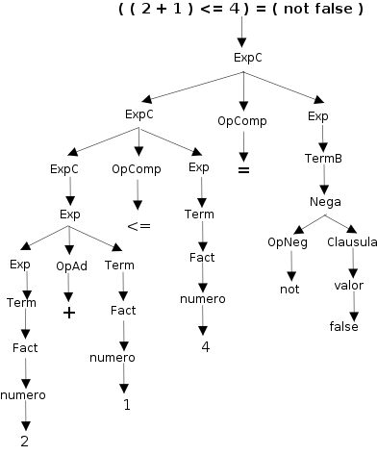

Estructura y construcción de la tabla de símbolos
En esta subsección se analiza con detalle la estructura y construcción de la tabla de símbolos. La primera etapa es bastante sencilla: un conjunto de identificadores en el que está implícito que todos ellos representan variables de tipo entero. La definición de la tabla de símbolos y una descripción informal de su comportamiento es la siguiente:
- creaTs( ) : TS → Devuelve una tabla de símbolos vacía.
- añadeID(t : TS, id : String) : TS → El resultado es la tabla de símbolos que resulta de añadir a la tabla “t” el identificador “id” .
- existeID(t : TS, id : String) : Boolean → Devuelve true si el identificador “id” está en la tabla y false en caso contrario.
Para la construcción necesitamos un atributo sintetizado ts y para la propagación un heredado ts_{h.} Según este comportamiento definimos la gramática de atributos que define la tabla de símbolos (se puede consultar en el anexo 5.1.1, etapa 1)
Todas las categorías léxicas tienen asociado un atributo sintetizado lex, cuyo valor es el lexema que permite identificar diferentes ocurrencias del mismo token.
Veamos ahora la segunda etapa, la tabla de símbolos añadiendo booleanos sigue siendo bastante sencilla: un conjunto de identificadores en el que todos ellos representan variables de tipo booleano o entero. La definición de la tabla de símbolos y una descripción informal de su comportamiento es muy similar a la de la etapa anterior. Veamos las modificaciones:
- añadeID(ts : TS, id : String, t: Tipo) : TS → El resultado es la tabla de símbolos que resulta de añadir a la tabla “t” el identificador “id” de tipo “t” con “t” bool (booleano) o int (entero).
Así pues, modificamos la gramática de atributos (consultar anexo 5.1.1, etapa 2).
Para la tercera etapa no es necesario modificar la construcción y la modificación de la tabla de símbolos.
Reunamos ahora la gramática de atributos que define la tabla de símbolos teniendo en cuenta las consideraciones anteriores.
Atributos:
Decs:
sintetizados: ts
Is, I, IAsig, ExpC, Exp, Term, Fact:
heredados: ts_{h}
iden:
sintetizados: lex
Dec:
sintetizados: id, tipo

tipo:
sintetizados: tipo
Gramática:
Prog ::= Decs # Is
{Is.ts_{h} = Decs.ts}
Decs ::= Dec ; Decs
{Decs₀.ts = añadeID(Decs₁.ts, Dec.id, Dec.tipo)}
Decs ::= Dec
{Decs.ts = añadeID(creaTS(), Dec.id)}
Dec ::= Tipo iden
{Dec.id = iden.lex
Dec.tipo = Tipo.tipo}
Tipo ::= int
{Tipo.tipo = int}
Tipo ::= bool
{Tipo.tipo = bool}
Is ::= I ; Is
{Is₁.ts_{h} = I.ts_{h} = Is₀.ts_{h}}
Is ::= I
{Is.ts_{h} = I.ts_{h}}
I ::= IAsig
{I.ts_{h} = IAsig.ts_{h}}
IAsig ::= iden := ExpC
{IAsig.ts_{h} = ExpC.ts_{h}}
ExpC ::= Exp OpComp ExpC
{ExpC₁.ts_{h} = Exp.ts_{h} = ExpC₀.ts_{h}}
ExpC ::= Exp
{ExpC.ts_{h} = Exp.ts_{h}}
Exp ::= Exp OpAd Term
{Exp₁.ts_{h} = Term.ts_{h} = Exp₀.ts_{h}}
Exp ::= Term
{Exp.ts_{h} = Term.ts_{h}}
Term ::= Term OpMul Fact
{Term₁.ts_{h} = Fact.ts_{h} = Term₀.ts_{h}}
Term ::= Fact
{Term.ts_{h} = Fact.ts_{h}}
Fact ::= (Exp)
{Exp.ts_{h} = Fact.ts_{h}}
Fact ::= numero
{}
Fact ::= iden
{}
Fact ::= OpUn Fact
{Fact₁.ts_{h} = Fact₀.ts_{h}}
Fact ::= true
{}
Fact ::= false

Restricciones contextuales
Una vez considerada la definición de la tabla de símbolos pasaremos a incorporar las restricciones contextuales del lenguaje. Estas restricciones se comprueban con la información contenida en la tabla de símbolos. Se asocia un atributo sintetizado “tipo” con el axioma y de esta forma se determina si se ha producido error o no.
Las restricciones que la gramática de la primera etapa tiene en cuenta son las siguientes:
- Los identificadores utilizados en las instrucciones deben ser declarados previamente.
- No se permiten identificadores duplicados.
Las gramáticas que garantizan que los identificadores han sido declarados y la unicidad de los identificadores se pude consultar en el anexo 5.1 (Etapa1).
En esta segunda etapa, hemos de añadir a las restricciones contextuales la cooncardancia de tipo. Las restricciones que vigilamos son:

- Los identificadores utilizados en las instrucciones deben ser previamente declarados.
- Los identificadores se deben usar de forma coherente con su tipo.
- No se declaran identificadores duplicados.

Modificamos la gramática de la etapa anterior considerando que se cumplen los requisitos anteriores (anexo 5.1, Etapa2).
Realicemos el mismo proceso sobre el lenguaje de expresiones aritmetico lógicas.
Para garantizar que los identificadores han sido declarados y no se duplican no es necesario modificar nada. Modifiquemos ahora la gramática de atributos que controla la cooncordancia de tipo:

Atributos:
Prog:
sintetizados: err
Decs:
sintetizados: err, ts
Dec:
sintetizados: id, ts
IAsig:
heredados: ts_{h} ,
sintetizados: err
Fact:
heredados: ts_{h}
Tipo, ExpC, Exp, Term, Fact:
sintetizados: tipo
iden:
sintetizados: lex
OpAd, OpMul, OpAd:
sintetizados: op
Gramática:
Prog ::= Decs # Is
{Is.ts_{h} = Decs.ts
Prog.err = Is.err v Decs.err}
Decs ::= Dec ; Decs
{Decs₀.err = existeID(Decs₁.ts, Dec.id)}
Decs ::= Dec
{Decs.err = existeID(creaTS(), Dec.id)}
IAsig ::= iden := ExpC
{IAsig.err = si ¬existeID(IAsig.ts_{h}, iden.lex) v ExpC.tipo <>IAsig.ts_{h}.[iden.lex].tipo
true
si no false}
ExpC ::= ExpC OpComp Exp
{ExpC₀.tipo = si (ExpC₁.tipo = Exp.tipo)
bool
si no error}
ExpC ::= Exp
{ExpC.tipo = Exp.tipo}
Exp ::= Exp OpAd Term
{Exp₀.tipo = si (Exp₁.tipo = Term.tipo = int) & numerico(OpAd.op)
int
si no si (Exp₁.tipo = Term.tipo = bool) & booleano(OpAd.op)
bool
si no error}
Exp ::= Term
{Exp.tipo = Term.tipo}
Term ::= Term OpMul Fact
{Term₀.tipo = si (Fact.tipo = Term₁.tipo = int) & numerico(OpMul.op)
int
si no si (Fact.tipo = Term₁.tipo = bool) & booleano(OpMul.op)
bool
si no error}
Term ::= Fact
{Term.tipo = Fact.tipo}
Fact ::= (ExpC)
{Fact.tipo = ExpC.tipo}
Fact ::= numero
{Fact.tipo = int}
Fact ::= iden
{Fact.tipo = si existeID(Fact.ts_{h}, iden.lex)
Fact.ts_{h}[iden.lex].tipo
si no error}
Fact ::= OpUn Fact
{si (Fact₁.tipo = int) & numerico(OpUn.op)
int
si no si (Fact₁.tipo = bool) & booleano(OpUn.op)
bool
si no error}
Fact ::= true
{Fact.tipo = bool}
Fact ::= false
{Fact.tipo = bool}

El lenguaje objeto y la máquina virtual
Hasta este punto hemos definido el lenguaje para las tres etapas.
Como sabemos, los procesadores de lenguaje producen programas en un lenguaje objeto representando el significado de los programas procesados. Para que este lenguaje objeto tenga valor es necesario que sea ejecutado en una máquina y que ésta traduzca los elementos del lenguaje fuente al lenguaje objeto [2], es por esto que este apartado de la memoria se ocupa del lenguaje objeto y de la máquina virtual. Lo subdividiremos en los siguientes apartados: descripción de la máquina virtual y descripción del lenguaje objeto.

Descripción de la máquina virtual
Describiremos la máquina virtual P teniendo en cuenta los siguientes aspectos básicos: arquitectura, comportamiento interno y repertorio de instrucciones.
Primeramente vamos a describir de manera informal la forma que tiene una máquina P:
- El componente principal de una máquina P es su pila de operandos.
- Todos los cálculos se realizan en dicha pila.
- Dicha máquina posee además una memoria de datos, en cuyas celdas pueden almacenarse valores numéricos.
- La máquina posee un contador de programa, una memoria de programa donde se almacena el programa que se está ejecutando, y un indicador de estado.
El siguiente dibujo describe una máquina con las características anteriores [2].
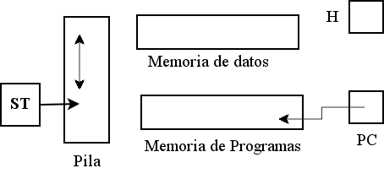
La instrucción k-ésima de un programa objeto es I(P, k), definida de la misma forma que en los programas URM, donde k es el numero de instrucción y P la lista de instrucciones (programa).
- I(cons(s,P),0) = s
- I(cons(s,P),i+1) = I(P,i)
- Indefinida en cualquier otro caso.
Los estados de la máquina P vienen definidos por los valores de los distintos componentes de la máquina P:
- Pila: La pila de la máquina
- Mem: Memoria de datos
- Prog: Memoria de programas
- Mem[d]: Posición "d" de la memoria.
- ST: Puntero a la cima de la pila.
- PC: Contador de programa.
- Estado inicial: ST = -1, H = 0, PC = 0
- Estados finales: H = 1 o bien H = -1
- Reglas de transición para el lenguaje de la primera etapa:
- (R1) suma:
Pila[ST-1] <-- Pila[ST] + Pila[ST-1]
ST <-- ST -1
PC <-- PC + 1
- (R2) resta:
Pila[ST-1] <-- Pila[ST] - Pila[ST-1]
ST <-- ST -1
PC <-- PC + 1
- (R3) multiplica:
Pila[ST-1] <-- Pila[ST] * Pila[ST-1]
ST <-- ST -1
PC <-- PC + 1
- (R4) divide:
Pila[ST-1] <-- Pila[ST] / Pila[ST-1]
ST <-- ST -1
PC <-- PC + 1
- (R5) apila(n):
ST <-- ST + 1
Pila[ST] <-- n
PC <-- PC + 1
- (R6) apila-dir(d):
ST <-- ST + 1
Pila[ST] <-- Mem[d]
PC <-- PC + 1
- (R7) desapila-dir(d):
Mem[d] <-- Pila[ST]
ST <-- ST -1
PC <-- PC + 1
- (R8) EOF:
H <-- 1
- (R9) En cualquier otro caso, la máquina entra en estado de error y se detiene la ejecución.
H <-- -1 ==> hola
Ampliamos las reglas de transición para cubrir las expresiones booleanas, propias de la segunda etapa:
- (R13) And:
Pila[ST - 1] <-- "true" si Pila[ST – 1] ≠ "false" & Pila[ST] ≠ "false"
"false" en cualquier otro caso
ST <-- ST – 1
PC <-- PC + 1
- (R14) Or:
Pila[ST - 1] <-- "false" si Pila[ST – 1] ≠ "false" & Pila[ST] ≠ "false"
"true" en c.o.c.
ST <-- ST – 1
PC <-- PC + 1
- (R15) Not:
Pila[ST] <-- "true" si Pila[ST] = "false"
"false" en c.o.c
PC <-- PC + 1
- (R16) Neg:
Pila[ST] <-- - Pila[ST]
PC <-- PC + 1

Ampliamos el lenguaje objeto y las reglas de transición para cubrir operaciones de comparación entre expresiones aritmético-lógicas (etapa 3).
Completamos la máquina virtual con nuevas reglas de transición:
Reglas de transición:
- (R17) Menor:
Pila[ST – 1] <-- "true" si Pila[ST – 1] < Pila[ST]
"false" en c.o.c
ST <-- ST – 1
PC <-- PC + 1
- (R18) MenorIgual:
Pila[ST – 1] <-- "true" si Pila[ST – 1] ≤ Pila[ST]
"false" en c.o.c
ST <-- ST – 1
PC <-- PC + 1
- (R19) Mayor:
Pila[ST – 1] <-- "true" si Pila[ST – 1] > Pila[ST]
"false" en c.o.c
ST <-- ST – 1
PC <-- PC + 1
- (R20) MayorIgual:
Pila[ST – 1] <-- "true" si Pila[ST – 1] ≥ Pila[ST]
"false" en c.o.c
ST <-- ST – 1
PC <-- PC + 1
- (R21) Igual:
Pila[ST – 1] <-- "true" si Pila[ST – 1] = Pila[ST]
"false" en c.o.c
ST <-- ST – 1
PC <-- PC + 1
- (R22) Distinto:
Pila[ST – 1] <-- "true" si Pila[ST – 1] ≠ Pila[ST]
"false" en c.o.c
ST <-- ST – 1
PC <-- PC + 1
Tanto en la etapa tres como en la dos los elementos almacenados en la pila son pares (valor, tipo).

Descripción del lenguaje objeto
La definición del procesador del lenguaje fuente conlleva la definición de los elementos del lenguaje objeto, su interpretación en una máquina, y la traducción de los elementos del lenguaje fuente a los elementos del lenguaje objeto. El lenguaje objeto será representado mediante términos básicos que se denominan sintaxis abstracta del lenguaje y que será definida de manera inductiva.
Para poder procesar los programas a partir del lenguaje objeto se hace necesaria una máquina virtual que los procese a partir de la sintaxis abstracta, entonces se dice que posee una semántica operacional, en nuestro caso utilizaremos como ya avanzamos en la sección anterior una máquina virtual P.
Comenzamos dando una definición de las distintas instrucciones del lenguaje objeto y una descripción informal de las mismas para ser ampliada posteriormente.
Primero describimos el lenguaje de la etapa 1.
Instrucciones de las expresiones aritméticas
- suma, resta, multiplica y divide: desapilan la cima (segundo operando) y la subcima (primer operando) de la pila, operan con ellas, y apilan el resultado.
- apila(n), con n un número: apila n.
- apila-dir(d), con d un número: apila el contenido en la celda d de la memoria de datos.
- desapila-dir(d), con d un número: desapila y almacena el valor en la celda d de la memoria de datos.
En el esquema siguiente podemos observar dos cuadros. El primero expresa un conjunto instrucciones que nuestro lenguaje reconoce y el segundo las traduce a las instrucciones definidas para la máquina P.
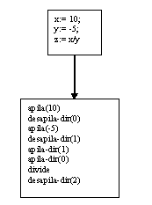

Con estas instrucciones queda cubierto el conjunto de las expresiones y sentencias de asignación correspondientes a las expresiones aritméticas.
Veamos ahora que modificaciones son necesarias para el lenguaje de la segunda etapa.
Instrucciones de las expresiones lógicas
- and y or: desapilan la cima (segundo operando) y la subcima (primer operando) de la pila, operan con ellas, y apilan el resultado.
- not: desapila la cima, se aplica a ella, y se vuelve a apilar el resultado.
- apila(a, t), apila el valor “a”, de tipo “t”
- apila-dir(d), con “d” un numero: apila el contenido de la celda d de la memoria de datos.
- desapila-dir(d), con d un numero: desapila y almacena el valor en la celda “d” de la memoria de datos, con tipo “t”.
Recordamos que el tipo debe ser entero o booleano (‘int’ o ‘bool’ según la definición de nuestra gramática)
A continuación usamos un dibujo en el que de modo análogo al de la primera etapa, explicamos la equivalencia de instrucciones lógicas comprendidas por nuestro lenguaje (primer cuadro) con las instrucciones definidas para la máquina P (segundo cuadro).
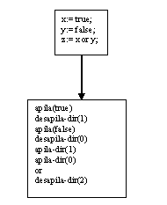

Finalmente, analizaremos las modificaciones necesarias para el lenguaje de la tercera etapa.
Instrucciones con operadores relacionales (=, <>, <, >, <=, >=)
- Todos los operadores relaciones descritos funcionan del mismo modo: desapilan la cima (segundo operando) y la subcima (primer operando) de la pila, operan con ellas, y apilan 1 si el resultado de la operación es cierto y 0 en caso que sea falso.
- apila(a, t), apila el valor “a”, de tipo “t”.
- apila-dir(d), con “d” un numero: apila el contenido de la celda d de la memoria de datos.
- desapila-dir(d), con d un numero: desapila y almacena el valor en la celda “d” de la memoria de datos, con tipo “t”.

Especificación formal de la traducción
En esta sección ampliamos la definición de la tabla de símbolos para asociar direcciones e identificadores. Este proceso se realiza de modo incremental, pero solo se especifica en este documento el resultado de la tercera etapa. Para ello será necesario modificar la operación de inserción e introducir una nueva operación dirID:
- añadeID(ts : TS, id : String, t : Tipo, dir : Natural) : TS → Añadimos la dirección de memoria “dir” asociada al identificador “id”.
- existeID(ts : TS, id : String, t : Tipo) : Bool → Devuelve true si el identificador “id” está en la tabla y false en caso contrario.
- dirID(ts : TS, id : String, t : Tipo) : Natural → Devuelve la dirección de memoria del identificador “id”.
También es necesario ampliar la gramática de la tabla de símbolos para la utilización de las direcciones en memoria de los identificadores, para ello utilizaremos un nuevo atributo dir que se utilizará a modo de contador y que se irá propagando junto con la tabla de símbolos. Cada vez que se encuentra la definición de un identificador, el contador se incrementará para determinar la dirección de memoria del nuevo identificador.
Definimos la propagación del contador de direcciones:
Atributos:
Decs:
Sintetizados: dir
Heredados: dir_{h}
Dec:
Sintetizados: dir, id, tipo
Heredados: dir_{h}, ts_{h}
Gramática:
Prog ::= Decs # Is
{Decs.dir_{h}=0}
Decs ::= Dec ; Decs
{Dec.dir_{h} = Decs₀.dir_{h}
Decs₁.dir_{h} = Dec.dir
Decs₀.dir = Decs₁.dir}
Decs ::= Dec
{Dec.dir_{h} = Decs.dir_{h}
Decs.dir = Dec.dir}
Dec ::= Tipo iden
{Decs.ts = añadeID(creaTS(), Dec.id,Dec.tipo,Dec.dir_{h} )
Dec.dir = Dec.dir_{h} + 1}
Con el fin de llevar a cabo la traducción, introducimos un nuevo atributo cod que será un contenedor del código que vamos generando. Como un programa no es más que una lista de instrucciones, cod se inicializará con una lista vacía: [ ], a la que iremos añadiendo instrucciones. Para facilitar la inserción de nuestras instrucciones, que obviamente habrán de colocarse al final, nos serviremos de la operación genIns, definida como sigue:
genIns( [ ], i ) = [i]
genIns (cons (i, p), i’ ) = cons (i, genIns (p, i’ ))
Así podemos generar el código y especificar la traducción del siguiente modo:
Atributos:
Prog, Is, I, IAsig, Exp, Term, Fact:
Sintetizados: cod
Is, I, IAsig, Exp, Decs, Term, Fact:
Heredados: cod_{h}
IAsig, Fact:
Heredados: ts_{h}
Decs:
Heredados: dir_{h}
iden:
Sintetizados: lex
OpAd, OpMul:
Sintetizados: op

Gramática:
Prog ::= Decs # Is
{Prog.cod = Is.cod
Is.cod_{h} = []
Decs.dir_{h} = 0}
Is ::= I
{I.cod_{h} = Is.cod_{h}
Is.cod = I.cod}
Is ::= I ; Is
{I.cod_{h} = Is₀.cod_{h}
Is₁.cod_{h} = I.cod
Is₀.cod = Is₁.cod}
I ::= IAsig
{I.cod = IAsig.cod}
IAsig ::= iden := ExpC
{IAsig.cod = genIns (ExpC.cod, desapila-dir (dirID (IAsig.ts_{h}, Exp.tipo)))
ExpC.cod_{h} = IAsig.cod_{h}}
ExpC ::= ExpC OpComp Exp
{ExpC₁.cod_{h} = ExpC₀.cod_{h}
Exp.cod_{h} = ExpC₁.cod
ExpC₀.cod = genOpComp(OpComp.op)}
Exp ::= Exp OpAd Term
{Exp₁.cod_{h} = Exp₀.cod_{h}
Term.cod_{h} = Exp₁.cod
Exp₀.cod = genOpAdd(Term.cod, OpAd.op)}
Exp ::= Term
{Term.cod_{h} = Exp.cod_{h}
Exp.cod = Term.cod}
Term ::= Term OpMul Fact
{Term₁.cod_{h} = Term₀.cod_{h}
Fact.cod_{h} = Term₁.cod
Term₀.cod = genOpMul(Fact.cod, OpMul.op)}
Term ::= Fact
{Fact.cod_{h} = Term.cod_{h}
Term.cod = Fact.cod}
Fact ::= OpNeg Fact
{Fact₁.cod_{h} = Fact₀.cod_{h}
Fact₀.cod = genOpAdd(Fact₁.cod, OpNeg.op)}
Fact ::= iden
{Fact.cod = genIns (Fact.cod_{h}, apila-dir (dirID (Fact.ts_{h}, iden.lex)))}
Fact ::= numero
{Fact.cod = genIns (Fact.cod_{h}, apila (valorDe (numero.lex)))}
Fact ::= true
{Fact.cod = genIns (Fact.cod_{h}, apila (true))}
Fact ::= false
{Fact.cod = genIns (Fact.cod_{h}, apila (false))}
Fact ::= (ExpC)
{ExpC.cod_{h} = Fact.cod_{h}
Fact.cod = ExpC.cod}
OpAd ::= +
{OpAd.op = ‘+’}
OpAd ::= -
{OpAd.op = ‘-’}
OpAd ::= or
{OpAd.op = ‘or’}
OpMul ::= *
{OpMul.op = ‘*’}
OpMul ::= \
{OpMul.op = ‘\’}
OpMul ::= and
{OpMul.op = ‘and’}
OpUn ::= -
{OpMul.op = ‘-’}
OpUn ::= not
{OpMul.op = ‘not’}
OpComp ::= =
{OpComp.op = ‘=’}
OpComp ::= <
{OpComp.op = ‘<’}
OpComp ::= >
{OpComp.op = ‘>’}
OpComp ::= <>
{OpComp.op = ‘<>’}
OpComp ::= <=
{OpComp.op = ‘<=’}
OpComp ::= >=
{OpComp.op = ‘>=’}

La función genOpAdd está definida como:
genOpAdd (Cod, Op) = con (Op)
si ‘+’: genIns(Cod, suma)
si '-': genIns(Cod, resta)
si 'or': genIns(Cod, or)
La función genOpMul está definida como:
genOpMul (Cod, Op) = con (Op)
si ‘*’: genIns(Cod, multiplica)
si '/': genIns(Cod, divide)
si 'and ': genIns(Cod, and)
La función genOpUn está definida como:
genOpUn (Cod, Op) = con (Op)
si ‘-’: genIns(Cod, cambiarSigno)
si 'not': genIns(Cod, not)
La función genOpComp está definida como:
genOpComp (Cod, Op) = con (Op)
si ‘=’: genIns (Cod, igual)
si ‘<’: genIns (Cod, menor)
si ‘>’: genIns (Cod,mayor)
si ‘<>’: genIns (Cod,distinto)
si ‘<=’: genIns (Cod, menorIgual)

Implementación
El analizador léxico queda definido por un autómata finito determinista. El primer AFD que se muestra a continuación corresponde al analizador léxico de la primera etapa, es decir, a las expresiones aritméticas.

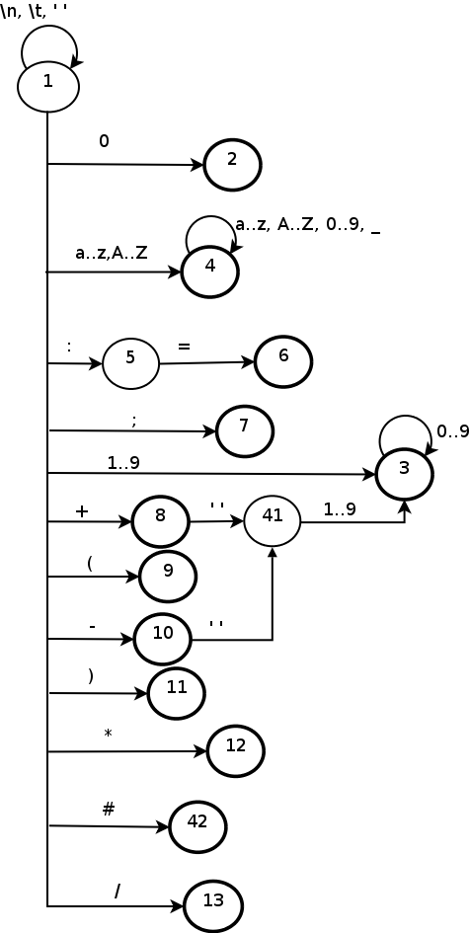
Este segundo autómata corresponde a la inclusión de expresiones booleanas.
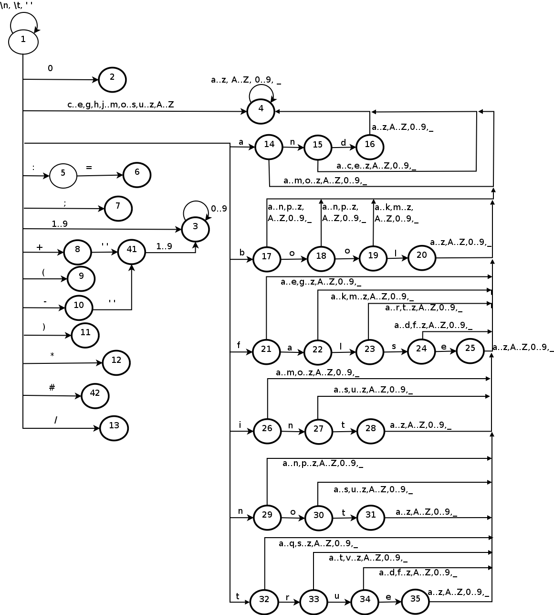

Por último tenemos el autómata que reconoce expresiones aritmético-lógicas, de nuestro lenguaje fuente.
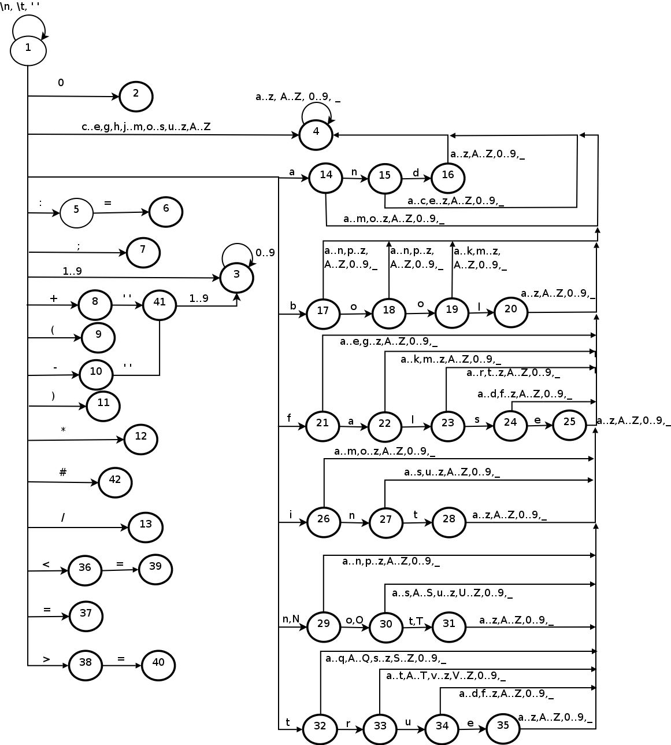

A la hora de implementarlo, no hemos realzado una distinción de casos sobre el estado sino sobre el último caracter leído. Además el reconocimiento de palabras reservadas se hace por secuencia de caracteres y no introduciendolas en la tabla de símbolos y luego comparando con la tabla.
El analizador sintáctico queda determinado por la especificación formal de la traducción. Para que sea descendente tenemos que eliminar la recursión a izquierdas. Se trata de un método de análisis descendente, puesto que simula la expansión del árbol de análisis sintáctico, comenzando por el axioma.
Nos serviremos del siguiente esquema para guiarnos al quitar la recursión a izquierdas:
A ::= A α | β -> A ::= β R
R ::= α R | λ
en donde α y β son formas sentenciales, y β no comienza por A.
Aplicamos este proceso a las gramáticas resultantes de cada etapa.
- 1ª etapa
Exp ::= Exp OpAd Term | Term -> Exp ::= Term RExp
RExp ::= OpAd Term RExp | λ
Term ::= Term OpMul Fact | Fact -> Term ::= Fact RTerm
RTerm ::= OpMul Fact RTerm | λ
- 2ª etapa
No es necesario cambiar nada.
- 3ª etapa
ExpC ::= ExpC OpComp Exp | Exp -> ExpC ::= Exp RExpC
RExpC ::= OpComp Exp RexpC | λ

A continuación rescribiremos las ecuaciones semánticas. Para una mejor comprensión, presentamos por un lado las ecuaciones que propagan la tabla de símbolos y “err”, y por otro lado las que indican como realizar la traducción propagando y modificando el código.
Realizamos la propagación de la tabla de símbolos y el atributo “err” y la generación de código (ver anexo 5.1.3, etapa 1). Analizando las ecuaciones semánticas de nuestra gramática comprobamos que cumplen la condición de ser l-atribuida. Esta característica se puede aprovechar para ir calculando “al vuelo” las ecuaciones semánticas, siempre y cuando éstas se puedan evaluar en el mismo orden en que recorremos el árbol. Si conseguimos integrar el cálculo de las ecuaciones semánticas en el proceso, estaremos “acoplando” el proceso de traducción al proceso de análisis.
Además, tenemos que atributos tales como la tabla de símbolos provocan que nos aparezcan multitud de ecuaciones que sólo tienen por propósito propagarla, sin hacer uso de ella (ni modificarla ni accederla). Nos referimos a ecuaciones del tipo:
Decs ::= Dec
{Dec.dir_{h} = Decs.dir_{h}
Decs.dir = Dec.dir}
La única finalidad de estas ecuaciones, así como del uso de una tabla de símbolos heredada y otra sintetizada (que en realidad son la misma) es establecer el orden en que se accede o modifica la tabla de símbolos. Es gracias a este mecanismo que da igual el orden en que escribamos las ecuaciones semánticas.
Teniendo en cuenta que nuestro análisis se va a realizar en preorden, y la forma en que vamos a definir nuestro esquema de traducción, debemos conseguir el mismo resultado si en lugar de usar los atributos “ts” y “ts_{h}” utilizamos una sola variable global: “ts”. Esto simplificaría en gran medida nuestro esquema de traducción, evitándonos tener que propagar explícitamente la ts con ecuaciones como las que acabamos de ver.
Esta simplificación se puede aplicar también a otros atributos utilizados de manera análoga: “cod” y “dir”.
A continuación mostramos el esquema de traducción para nuestra gramática completa: incluyendo junto a la generación de código, la detección de errores.
- existeID(identificador)
- genOpAdd(op)
- genOpMul(op)
- añadeID(identificador)
- dirID(identificador)
- genIns(identificador)
La gramática final se pude consultar en el anexo 5.1.3 (etapa 1)
Después aplicamos este mismo proceso a la especificación formal de la etapa 2 (ver anexo 5.1.3, etapa 2).
Finalmente tras la introducción de operaciones relacionales obtenemos:

Símbolos globales:
dir, ts, cod

Atributos:
Prog, Decs, Is, Dec, I, IAsig, ExpC, RexpC, Exp, Term, RExp, Fact, RTerm
Sintetizados: err
iden, numero:
Sintetizados: lex
OpAd, OpMul, OpUn:
Sintetizados: op

Gramática:
Prog ::= {ts = creaTs(); dir = 0; } Decs &
{cod = [];} Is {Prog.err = Decs.err V Is.err;}
Decs ::= Dec; Decs {Decs₁.err = Dec.err V Decs₀.err}
Decs ::= Dec {Decs.err = Dec.err;}
Dec ::= Tipo iden {err = existeID(Dec.id, Dec.tipo);
añadeID(Dec.id, Dec.tipo); dir = dir + 1;}
Is ::= Is; {Is₀.err = I.err V Is₁.err;}
Is ::= I {I₁.err = I₀.err;}
I ::= IAsig {I.err = IAsig.err;}
IAsig ::= iden := ExpC {IAsig.err = ExpC.tipo = error V ¬existeID(iden.lex);
genIns(desapila-dir(dirID(iden.lex,iden.tipo)));}
ExpC ::= Exp RExpC
{Exp.ts_{h} = RExpC.ts_{h} = ExpC.ts_{h}
ExpC.tipo = si (RExpC.tipo = Exp.tipo = int)
int
si no si (RExpC.tipo = Ecp.tipo = bool)
bool
si no error}
RExpC ::= OpComp Exp RExpC
{Exp.ts_{h} = RExpC₁.ts_{h} = RExpC₀.ts_{h}
RExpC₀.tipo = si
(Exp.tipo = RExpC₁.tipo = bool || RExpC.tipo=””)
bool
si no error}
RExpC ::= λ
{RExp.tipo = “”}
Exp ::= Term RExp
{Term.ts_{h} = RExp.ts_{h} = Exp.ts_{h}
Exp.tipo = si (RExp.tipo = Term.tipo = int)
int
si no si (Exp.tipo = Term.tipo = bool)
bool
si no error}
RExp ::= OpAd Term RExp
{Term.ts_{h} = RExp₁.ts_{h} = RExp₀.ts_{h}
RExp₀.tipo = si
(Term.tipo = RExp₁.tipo = int || RExp.tipo=””) & numerico(OpMul.op)
int
si no si
(Term.tipo = RExp₁.tipo = bool || RExp.tipo=””) & booleano(OpMul.op)
bool
si no error}
RExp ::= λ
{RExp.tipo = “”}
Term ::= Fact RTerm
{Fact.ts_{h} = RTerm.ts_{h} = Term.ts_{h}
Term.tipo = si (RTerm.tipo = Fact.tipo = int)
int
si no si (RTerm.tipo = Fact.tipo = bool)
bool
si no error}
RTerm ::= OpMul Fact RTerm
{Fact.ts_{h} = RTerm₁.ts_{h} = RTerm.ts_{h}
RTerm₀.tipo = si
(Fact.tipo = RTerm₁.tipo = int || RTErm.tipo=””) & numerico(OpMul.op)
int
si no si
(Fact.tipo = RTErm₁.tipo = bool || RTerm.tipo=””) & booleano(OpMul.op)
bool
si no error}
RTerm = λ
{RTerm.tipo = “”}
Fact ::= numero {Fact.tipo = int; genIns(apila(valorDe(numero.lex)));}
Fact ::= iden {Fact.tipo = si existeID(Fact.ts_{h}, iden.lex)
Fact.ts_{h}[iden.lex].tipo
si no error; genIns(apila-dir(dirID(iden.lex,iden.tipo)));}
Fact ::= (ExpC) {Fact.tipo = ExpC.tipo}
Fact ::= true {Clausula.tipo = bool; genIns(apila(true))}
Fact ::= false {Clausula.tipo = bool; genIns(apila(false))}
OpAd ::= + {OpAd.op = ‘+’;}
OpAd ::= - {OpAd.op = ‘-’;}
OpAd ::= or {OpAd.op = ‘or’;}
OpMul ::= * {OpMul.op = ‘*’;}
OpMul ::= / {OpMul.op = ‘/’;}
OpMul ::= and {OpMul.op = ‘and’;}
OpUn ::= - {OpUn.op = ‘-’;}
OpUn ::= not {OpUn.op = ‘not’;}

Para la implementación del analizador sintáctico hay que:
- Interpretar los no terminales como procedimientos.
- Interpretar los terminales como un consumo del siguiente símbolo de la frase, o bien la detección de que la frase no pertenece al lenguaje generado por la gramática.
- Interpretar las producciones asociadas con dichos no terminales como las definiciones de los procedimientos.

La tabla de símbolos se implementa usando una tabla hash [4] en la que la clave es la cadena resultante de concatenar el nombre del identificador, el símbolo '#' y el tipo del identificador, y el valor es un par (identificador, tipo).

Conclusiones

Conclusiones primer cuatrimestre
Comenzamos esta práctica con dos objetivos principales:
- Definir un lenguaje de programación
- Construir un intérprete para este lenguaje.
Para lograr estos objetivos dividimos el trabajo en tres etapas diferentes cada una con las siguientes características:
- Etapa 1: cuenta con expresiones aritméticas y de asignación con valores enteros e identificadores de ese tipo.
- Etapa 2: formada por el lenguaje de la etapa 1 más la inclusión de expresiones lógicas y de asignación con valores booleanos o identificadores de este tipo.
- Etapa 3: amplía el lenguaje procedente de la etapa 2 con expresiones aritmético-lógicas con valores enteros y booleanos o identificadores de estos tipos.
Además, para cada una de estas etapas hemos profundizado en los aspectos teóricos de la asignatura siguiendo una aproximación similar a la seguida en clase. Primero, hemos definido el lenguaje fuente, describiendo a su vez los aspectos léxicos, sintácticos, la estructura y construcción de la tabla de símbolos y las restricciones contextuales. Segundo, hemos descrito el lenguaje objeto y la máquina virtual. Tercero, hemos expresado mediante una gramática de atributos la semántica operacional y finalmente, hemos descrito los aspectos principales relativos a la implementación.
Durante este desarrollo el área más conflictiva ha sido controlar la concordancia de tipos en las expresiones en la etapa 2. Destacamos nuestra solución que consiste en añadir un atributo tipo a todas las expresiones y deja resuelto este problema para las comparaciones entre expresiones de la etapa 3.
A través del proceso que hemos seguido en el desarrollo del intérprete del lenguaje definido y después del tiempo y del esfuerzo empleado, el conjunto del grupo ha llegado a la conclusión que esta práctica nos ha aportado conocimiento fundamentalmente sobre las siguientes áreas:
- Definición y especificación de un lenguaje de programación y su intérprete.
- Implementación de ese lenguaje mediante otro lenguaje de propósito general: JAVA.

Después de evaluar el resultado global de nuestro trabajo observamos que todavía hay aspectos que podrían ser mejorados o ampliados. Fundamentalmente los siguientes:
  - En el futuro podremos informar al usuario de la posición donde el intérprete reconoce un error al igual que ahora hacemos con su línea.
  - Si el tiempo lo hubiese permitido nos hubiese gustado introducir también una instrucción ‘if’ que pudiese trabajar sobre expresiones lógicas, aritmético-lógicas o valores e identificadores booleanos. Además, esta instrucción sería razonable declararla como una sentencia compuesta del tipo ‘begin .... end’ Este tipo de sentencia no tiene significado operacional ya que es un mecanismo puramente sintáctico para formar grupos de instrucciones para construir estructuras de control más complejas y tratándolas como si fuese una única instrucción [2] . Para el uso de esta instrucción sería necesario también ampliar el lenguaje objeto con instrucciones de control de salto.
Finalmente, concluiremos resaltando que esta práctica profundiza en los aspectos fundamentales vistos en la asignatura permitiéndonos comprender de un modo global los aspectos que aglutina, tanto la definición del lenguaje como la creación de su intérprete.
Con el objetivo de facilitar la ejecución del procesador, hemos generado un archivo JAR, de modo que no es necesario usar ningún entorno de diseño integrado (IDE) para probar el correcto funcionamiento de la practica. Para usarlo, bastará con teclear el siguiente comando en una terminal (tanto en Linux, Windows como MacOS X):
java -jar procesador.jar archivo_con_codigo
Para agilizar esta tarea, proporcionamos varios archivos de ejemplo junto al código fuente entregado en el Campus Virtual, que pueden usarse tal cual, o ser modificados a fin de demostrar el lenguaje reconocido por nuestro interprete.

Conclusiones segundo cuatrimestre
Tras la revisión del trabajo desarrollado en el primer cuatrimestre se detectaron varios errores. A continuación analizamos los errores y las soluciones.
- Discriminar tipos a nivel sintáctico: la correción de la aplicación de un operador se realiza en las restricciones contextuales.
- Categorías léxicas que incluyen varios token: redefinimos las categorías léxicas para que cada una reconozca un único token. Ahora cada una se representa mediante un lenguaje regular.
- Construcción de la tabla de símbolos con atributos heredados: la tabla de símbolos se crea en la primera declaracion, no se hereda del inicio del programa.
- Comprobación de tipos en un atributo “err”: incluimos un tipo error que facilita la comprobación de tipos.

Bibliografía
La bibliografía en la que se sustenta esta memoria es básicamente [1], [2] y [3]. Hemos usado [1] para confirmar las ventajas que aporta el modelo incremental al desarrollo del proceso de ingeniería del software seguido para realizar la práctica. [2] y [3] nos han servido de consulta a lo largo de todo el proceso que fundamenta la memoria y la consiguiente implementación de nuestro lenguaje.

[4] Es la bibliografía que soporta el desarrollo de la implementación, nos ha servido para realizar múltiples consultas al API de Java.

- [1]: Handouts Ingeniería del software. Universidad de Valladolid.
http://www.infor.uva.es/~mbarrio/ISO1/Teoria/ISO1Introduccion.pdf
- [2]: Diapositivas asignatura Programación de Lenguajes. Grupo B. Curso 2005/06
- [3]: Compiladores. Principios, técnicas y herramientas. Alfred V. Aho, Ravi Sethi y Jeffrey D. Ullman. Addison-Wesley Iberoamericana
- [4]: JavaTM 2 Platform, Standard Edition, v 1.3.1: API Specification.
http://java.sun.com/j2se/1.3/docs/api/

Apéndice
El apéndice está dividido en varios apartados o anexos. Tenemos un anexo con el código de la práctica del 1º Cuatrimestre y el del 2º Cuatrimestre. Además tenemos otro anexo con capturas de los principales HTML generados por JavaDoc. En ellos podemos observar las principales características de la implementación. En el último anexo tenemos los ejemplos de programas para nuestro compilador.

Gramáticas de la etapas intermedias

Estructura y construcción de la tabla de símbolos
Etapa 1:

Atributos:
Decs:
sintetizados: ts
Is, I, IAsig, Exp, Term, Fact:
heredados: tsh
iden:
sintetizados: lex
Dec:
sintetizados: id

Gramática:
Prog ::= Decs # Is
{Is.tsh = Decs.ts}
Decs ::= Dec ; Decs
{Decs0.ts = añadeID(Decs1.ts, Dec.id)}
Decs ::= Dec
{Decs.ts = añadeID(creaTS(), Dec.id)}
Dec ::= iden
{Dec.id = iden.lex}
Is ::= I ; Is
{Is1.tsh = I.tsh = Is0.tsh}
Is ::= I
{Is.tsh = I.tsh}
I ::= IAsig
{I.tsh = IAsig.tsh}
IAsig ::= iden := Exp
{IAsig.tsh = Exp.tsh}
Exp ::= Exp OpAd Term
{Exp1.tsh = Term.tsh = Exp0.tsh}
Exp ::= Term
{Exp.tsh = Term.tsh}
Term ::= Term OpMul Fact
{Term1.tsh = Fact.tsh = Term0.tsh}
Term ::= Fact
{Term.tsh = Fact.tsh}
Fact ::= (Exp)
{Exp.tsh = Fact.tsh}
Fact ::= numero
{}
Fact ::= iden
{}
Etapa 2:
Estas son las modificaciones sobre la gramática anterior:

Atributos:
Decs:
sintetizados: ts
iden:
sintetizados: lex
Tipo:
sintetizados: tipo
Dec:
sintetizados: id, tipo

Gramática:
Decs ::= Dec ; Decs
{Decs0.ts = añadeID(Decs1.ts, Dec.id, Dec.tipo)}
Decs ::= Dec
{Decs.ts = añadeID(creaTS(), Dec.id, Dec.tipo)}
Dec ::= Tipo iden
{Dec.id = iden.lex
Dec.tipo = Tipo.tipo}
Tipo ::= int
{Tipo.tipo = int}
Tipo ::= bool
{Tipo.tipo = bool}

Restricciones contextuales
Etapa1:
Garantizamos que los identificadores han sido declarados:
Atributos:
Prog:
sintetizados: err
Decs:
sintetizados: ts
Is, I, IAsig, Exp, Term, Fact:
heredados: ts_{h} , err
iden:
sintetizados: lex
Gramática:
Prog ::= Decs # Is
{Is.ts_{h} = Decs.ts
Prog.err = Is.err v Decs.err}
Is ::= I ; Is
{Is₁.ts_{h} = I.ts_{h} = Is₀.ts_{h}
Is₀.err = I.err v Is₁.err}
Is ::= I
{Is.ts_{h} = I.ts_{h}
Is.err = I.err}
I ::= IAsig
{I.ts_{h} = Iasig.ts_{h}
I.err = Iasig.err}
IAsig ::= iden := Exp
{IAsig.ts_{h} = Exp.ts_{h}
IAsig.err = Exp.err v ¬existeID(IAsig.ts_{h}, iden.lex)}
Exp ::= Exp OpAd Term
{Exp₁.ts_{h} = Term.ts_{h} = Exp₀.ts_{h}
Exp₀.err = Exp₁.err v Term.err}
Exp ::= Term
{Exp.ts_{h} = Term.ts_{h}
Exp.err = Term.err}
Term ::= Term OpMul Fact
{Term₁.ts_{h} = Fact.ts_{h} = Term₀.ts_{h}
Term₀.err = Term₁.err v Fact.err}
Term ::= Fact
{Term.ts_{h} = Fact.ts_{h}
Term.err = Fact.err}
Fact ::= (Exp)
{Exp.ts_{h} = Fact.ts_{h}
Fact.err = Exp.err}
Fact ::= numero
{Fact.err = false}
Fact ::= iden
{Fact.err = ¬existeID(Fact.ts_{h}, iden.lex)}

Y ésta es la gramática garantiza la unicidad de los identificadores:

Atributos:
Decs:
sintetizados: err
Dec:
sintetizados: ts
iden:
sintetizados: lex

Gramática:
Decs ::= Dec ; Decs
{Decs₀.err = existeID(Decs₁.ts, Dec.id)}
Decs ::= Dec
{Decs.err = existeID(creaTS(), Dec.id)}
Etapa 2:

Atributos:
Prog:
sintetizados: err
Decs:
sintetizados: err, ts
Dec:
sintetizados: id, ts
IAsig:
heredados: ts_{h} ,
sintetizados: err
Fact:
heredados: ts_{h}
Tipo, Exp, Term, Fact:
sintetizados: tipo
iden:
sintetizados: lex
OpAd, OpMul, OpAd:
sintetizados: op

Gramática:
Prog ::= Decs # Is
{Is.ts_{h} = Decs.ts
Prog.err = Is.err v Decs.err}
Decs ::= Dec ; Decs
{Decs₀.err = existeID(Decs₁.ts, Dec.id)}
Decs ::= Dec
{Decs.err = existeID(creaTS(), Dec.id)}
IAsig ::= iden := Exp
{IAsig.err = si ¬existeID(IAsig.ts_{h}, iden.lex) v Exp.tipo <>IAsig.ts_{h}.[iden.lex].tipo
true
si no false}
Exp ::= Exp OpAd Term
{Exp₀.tipo = si (Exp₁.tipo = Term.tipo = int) & numerico(OpAd.op)
int
si no si (Exp₁.tipo = Term.tipo = bool) & booleano(OpAd.op)
bool
si no error}
Exp ::= Term
{Exp.tipo = Term.tipo}
Term ::= Term OpMul Fact
{Term₀.tipo = si (Fact.tipo = Term₁.tipo = int) & numerico(OpMul.op)
int
si no si (Fact.tipo = Term₁.tipo = bool) & booleano(OpMul.op)
bool
si no error}
Term ::= Fact
{Term.tipo = Fact.tipo}
Fact ::= (Exp)
{Fact.tipo = Exp.tipo}
Fact ::= numero
{Fact.tipo = int}
Fact ::= iden
{Fact.tipo = si existeID(Fact.ts_{h}, iden.lex)
Fact.ts_{h}[iden.lex].tipo
si no error}
Fact ::= OpUn Fact
{si (Fact₁.tipo = int) & numerico(OpUn.op)
int
si no si (Fact₁.tipo = bool) & booleano(OpUn.op)
bool
si no error}
Fact ::= true
{Fact.tipo = bool}
Fact ::= false
{Fact.tipo = bool}

Implementación
Etapa 1:
Propagación de la tabla de símbolos y el atributo “err”:
Atributos:
Exp, Term, RExp, Fact, RTerm:
Sintetizados: err
Heredados: ts_{h}
Gramática:

Exp ::= Term RExp
{Term.ts_{h} = RExp.ts_{h} = Exp.ts_{h}
Exp.err = RExp.err v Term.err}
RExp ::= OpAd Term RExp
{Term.ts_{h} = Rexp₁.ts_{h} = Rexp₀.ts_{h}
RExp₀.err = RExp₁.err v Term.err}
RExp ::= λ
{RExp.err = false}
Term ::= Fact RTerm
{Fact.ts_{h} = RTerm.ts_{h} = Term.ts_{h}
TErm.err = RTerm.err v Fact.err}
RTerm ::= OpMul Fact RTerm
{Fact.ts_{h} = RTerm₁.ts_{h} = RTerm.ts_{h}
RTerm₀.err = RTerm₁.err v Fact.err}
RTerm = λ
{RTerm.err = false}

Generación de código:
Atributos:
Exp, Term, RExp, Fact, RTerm:
Sintetizados: cod
Heredados: cod_{h}
OpAd, OpMul:
Sintetizados: op

Gramática:
Exp ::= Term RExp
{Term.cod_{h} = Exp.cod_{h}
RExp.cod_{h} = Term.cod
Exp.cod = RExp.cod}
RExp ::= OpAd Term RExp
{Term.cod_{h} = RExp₀.cod_{h}
RExp₁.cod_{h} = genOpAdd(Term.cod, OpAd.op)
RExp₀.cod_{h} = RExp₁.cod_{h} }
RExp ::= λ
{RExp.cod = RExp.cod_{h}}
Term ::= Fact RTerm
{Fact.cod_{h} = Term.cod_{h}
RTerm.cod_{h} = Fact.cod
Term.cod = RTerm.cod}
RTerm ::= OpMul Fact RTerm
{Fact.cod_{h} = RTerm₀.cod_{h}
RTerm₁.cod_{h} = genOpMul(Fact.cod, OpMul.op)
RTerm₀.cod = RTerm₁.cod}

Ahora tras las simplificaciones:
Símbolos globales:
dir, ts, cod
Atributos:
Prog, Decs, Is, Dec, I, IAsig, Exp, Term, RExp, Fact, RTerm
Sintetizados: err
iden, numero:
Sintetizados: lex
OpAd, OpMul:
Sintetizados: op

Gramática:
Prog ::= {ts = creaTs(); dir = 0; } Decs #
{cod = [];} Is {Prog.err = Decs.err V Is.err;}
Decs ::= Dec; Decs {Decs₀.err = Dec.err V Decs₁.err}
Decs ::= Dec {Decs.err = Dec.err;}
Dec ::= iden {Dec.err = existeID(iden.lex);
añadeID(Dec.id); dir = dir + 1;}
Is ::= Is; I {Is₀.err = I.err V Is₁.err;}
Is ::= I{I₀.err = I₁.err;}
I ::= IAsig {I.err = IAsig.err;}
IAsig ::= iden := Exp {IAsig.err = Exp.err V ¬existeID(iden.lex);
genIns(desapila-dir(dirID(iden.lex)));}
Exp ::= Term RExp {Exp.err = RExp.err v Term.err}
RExp ::= OpAd Term {genOpAdd(OpAd.op);} RExp{RExp₀.err = RExp₁.err v Term.err}
RExp ::= λ {Rexp.err = false}
Term ::= Fact RTerm {TErm.err = RTerm.err v Fact.err}
RTerm ::= OpMul Fact {genOpMul(OpMul.op)} RTerm
{RTerm₀.err = RTerm₁.err v Fact.err}
RTerm ::= λ {RTerm.err = false}
Fact ::= numero {Fact.err = false;
genIns(apila(valorDe(numero.lex)));}
Fact ::= iden {Fact.err = ¬existeID(iden.lex);
genIns(apila-dir(dirID(iden.lex)));}
Fact ::= (Exp) {Fact.err = Exp.err;}
OpAd ::= + {OpAd.op = ‘+’;}
OpAd ::= - {OpAd.op = ‘-’;}
OpMul ::= * {OpMul.op = ‘*’;}
OpMul ::= / {OpMul.op = ‘/’;}
Etapa 2:

Símbolos globales:
dir, ts, cod
Atributos:
Prog, Decs, Is, Dec, I, IAsig, Exp, Term, RExp, Fact, RTerm
Sintetizados: err
iden, numero:
Sintetizados: lex
OpAd, OpMul:
Sintetizados: op

Gramática:
Prog ::= {ts = creaTs(); dir = 0; } Decs &
{cod = [];} Is {Prog.err = Decs.err V Is.err;}
Decs ::= Dec; Decs {Decs₁.err = Dec.err V Decs₀.err}
Decs ::= Dec {Decs.err = Dec.err;}
Dec ::= Tipo iden {err = existeID(Dec.id, Dec.tipo);
añadeID(Dec.id, Dec.tipo); dir = dir + 1;}
Is ::= Is; {Is₀.err = I.err V Is₁.err;}
Is ::= I {I₁.err = I₀.err;}
I ::= IAsig {I.err = IAsig.err;}
IAsig ::= iden := Exp {IAsig.err = Exp.err V ¬existeID(iden.lex);
genIns(desapila-dir(dirID(iden.lex,iden.tipo)));}
Exp ::= Term RExp
{Term.ts_{h} = RExp.ts_{h} = Exp.ts_{h}
Exp.tipo = si (RExp.tipo = Term.tipo = int)
int
si no si (Exp.tipo = Term.tipo = bool)
bool
si no error}
RExp ::= OpAd Term RExp
{Term.ts_{h} = RExp₁.ts_{h} = RExp₀.ts_{h}
RExp₀.tipo = si
(Term.tipo = RExp₁.tipo = int || RExp.tipo=””) & numerico(OpMul.op)
int
si no si
(Term.tipo = RExp₁.tipo = bool || RExp.tipo=””) & booleano(OpMul.op)
bool
si no error}
RExp ::= λ
{RExp.err = false}
Term ::= Fact RTerm
{Fact.ts_{h} = RTerm.ts_{h} = Term.ts_{h}
Term.tipo = si (RTerm.tipo = Fact.tipo = int)
int
si no si (RTerm.tipo = Fact.tipo = bool)
bool
si no error}
RTerm ::= OpMul Fact RTerm
{Fact.ts_{h} = RTerm₁.ts_{h} = RTerm.ts_{h}
RTerm₀.tipo = si
(Fact.tipo = RTerm₁.tipo = int || RTErm.tipo=””) & numerico(OpMul.op)
int
si no si
(Fact.tipo = RTErm₁.tipo = bool || RTerm.tipo=””) & booleano(OpMul.op)
bool
si no error}
RTerm = λ
{RTerm.tipo = “”}
Fact ::= numero {Fact.tipo = int; genIns(apila(valorDe(numero.lex)));}
Fact ::= iden {Fact.tipo = si existeID(Fact.ts_{h}, iden.lex)
Fact.ts_{h}[iden.lex].tipo
si no error; genIns(apila-dir(dirID(iden.lex,iden.tipo)));}
Fact ::= (Exp) {Fact.tipo = Exp.tipo}
Fact ::= true {Clausula.tipo = bool; genIns(apila(true))}
Fact ::= false {Clausula.tipo = bool; genIns(apila(false))}

Código
En este anexo vamos a presentar el código del compilador. Primero se implementó el compilador en java según la especificación del mismo, adjuntamos el código del procesador, lexico, sintactico y la tabla de simbolos.

Código del 1er Cuatrimestre

Código fuente del Procesador:
package procesador;
import java.io.RandomAccessFile;
import java.io.File;
import tablaSimbolos.TablaSimbolos;

/**
* La clase <B>Procesador</B> implementa la función del menú principal del procesador del lenguaje.
* <P>No tiene atributos</P>
*
* @author Jonás Andradas, Paloma de la Fuente, Leticia García y Silvia Martín
*
*/
public class Procesador {

/**
* El método main de esta clase implementa el menú principal del procesador del lenguaje y captura una excepción
* IOException procedente de la función de RandomAccessFile de JAVA si no se encuentra el fichero de entrada.
*
* @param args Que contendrá la ruta del fichero a procesar.
*
*/
public static void main(String[] args){

/*
* Declaramos el buffer que usaremos para leer de fichero.
*/
RandomAccessFile fuente;

/*
* Si no hemos recibido por parametro el archivo fuente, avisamos del error.
*/
if (args.length == 0){
System.out.println("ERROR: Debe indicar fichero fuente como parametro.");
}
else {
try {
/*
* Tratamos de realizar todas las operaciones, si alguna falla y genera excepcion
* se recoge mas abajo.
*/
fuente = new RandomAccessFile(new File(args[0]),"r");
TablaSimbolos TS = new TablaSimbolos();
Sintactico sintactico;
sintactico = new Sintactico(fuente, TS);
System.out.println("Inicio del analisis\n");
sintactico.startParsing();
System.out.println("Fin del analisis");
}
catch (java.io.FileNotFoundException e) {
System.out.println("ERROR: Archivo no encontrado: " + args[0]);
}
catch (Exception e) {
System.out.println(e.getMessage());
}
}
}
}
Código fuente del Sintáctico:

package procesador;

import java.io.RandomAccessFile;
import tablaSimbolos.TablaSimbolos;
import tablaSimbolos.Par;

/**
* La clase <B>Sintactico</B> analiza los tokens que han sido reconocidos por <B>Lexico</B>.
* <P>La clase Sintactico cuenta con los siguientes atributos:
* <UL><LI><CODE>codigo:</CODE> Se encarga de almacenar el cdigo generado por las instrucciones del lenguaje. De tipo String.</LI>
* <LI><CODE>lexico:</CODE> Analiza el fichero de entrada para reconocer tokens. De tipo Lexico.</LI>
* <LI><CODE>TS:</CODE> Tabla de Simbolos que vamos a utilizar en el analisis del fichero, para almacenar los simbolos. De tipo TablaSimbolos.</LI>
* <LI><CODE>dir:</CODE> Entero que marca la posicin de la pila con la que estamos trabajando. De tipo Entero.</LI>
* </UL></P>
*
* @author Paloma de la Fuente, Jonás Andradas, Leticia García y Silvia Martín
*
*/

public class Sintactico{

/*
* Atributos de la clase:
*
* codigo: Se encarga de almacenar el cdigo generado por las instrucciones del lenguaje.
* lexico: Analiza el fichero de entrada para reconocer tokens.
* TS: Tabla de Simbolos que vamos a utilizar en el analisis del fichero, para almacenar los simbolos.
* dir: Entero que marca la posicin de la pila con la que estamos trabajando.
*/
Codigo codigo;
Lexico lexico;
TablaSimbolos TS;
int dir;

/**
* Constructor que inicializa los atributos con los datos que recibe por parametro.
*
* @param fuente RandomAccessFile que se utiliza para leer del fichero que contine que contine el cdigo a analizar.
* @param T Tabla de Simbolos que vamos a utilizar en el analisis del fichero, para almacenar los simbolos.
* @throws Exception Propaga una excepcion que haya sucedido en otro lugar.
*/
public Sintactico(RandomAccessFile fuente, TablaSimbolos T) throws Exception{
codigo = new Codigo();
lexico = new Lexico(fuente);
TS = T;
dir = 0;
}

/**
* Comienza el analisis sintactico del fichero que queremos analizar. Cuando acaba muestra el codigo que ha reconocido.
* @throws Exception Si sucede algun error en otras funciones se propaga la Excepcion.
*/
public void startParsing() throws Exception{
//System.out.println("Start");
Prog();
codigo.muestraCodigo();
}

/**
* Evalúa el programa. Primero lee las declaraciones de variables (identificadores), que se encuentran
* separados del conjunto de instrucciones "Is" mediante un "#". Acto seguido, procesa cada instrucción de Is.
*
* @return errDeProg Devuelve un booleano que indica si existio un error al analizar el codigo del Programa.
* @throws Exception Si sucede algun error en otras funciones se propaga la Excepcion.
*/
public boolean Prog() throws Exception{

//System.out.println("Prog");
boolean errDeProg = true;
Atributos atrDeDecs;
Atributos atrDeIs;
atrDeDecs = Decs();
atrDeIs = Is();
errDeProg = atrDeDecs.getErr() || atrDeIs.getErr();
return errDeProg;
}

/**
* Recorre el conjunto de declaraciones (Dec) una por una. Si tras una declaración encontramos
* un punto y coma (";"), procesamos otra más. Si en cambio lo que encontramos es una almohadilla
* ("#"), dejamos de leer Decs.
*
* @return Atributos devuelve los atributos obtenidos en el analisis del Programa.
* @throws Exception Si sucede algun error en otras funciones se propaga la Excepcion.
*/
public Atributos Decs() throws Exception{

//System.out.println("Decs");
Atributos atrDeDecs;
Atributos atrDeDec;
Atributos a = new Atributos();
boolean errDeDecs = false;
atrDeDec = Dec();
lexico.lexer();
if (lexico.reconoce(Tipos.TKPYCOMA)){
atrDeDecs = Decs();
errDeDecs = atrDeDec.getErr() || atrDeDecs.getErr();
a.setErr(errDeDecs);
a.setTipo("");
return a;
}
else{
if (lexico.reconoce(Tipos.TKCUA)){
errDeDecs = atrDeDec.getErr() || errDeDecs;
a.setErr(errDeDecs);
a.setTipo("");
return a;
}
else{
errDeDecs = true;
}
}
a.setErr(errDeDecs);
a.setTipo("");
return a;
}

/**
* Procesa una declaración de variable. Cada declaracion Dec consta de dos elementos: El tipo de la variable
* y su nombre, de la forma:
* tipo identificador;
*
* @return Atributos devuelve los atributos obtenidos en el analisis del Programa.
* @throws Exception Si sucede algun error en otras funciones se propaga la Excepcion.
*/
public Atributos Dec() throws Exception{

//System.out.println("Dec");
boolean errDeDec;
Atributos a = new Atributos();
String t = "";
Token tk;
tk = lexico.lexer();
if (lexico.reconoce(Tipos.TKINT) || lexico.reconoce(Tipos.TKBOOL)){
t = tk.getLexema();
tk = lexico.lexer();
if (lexico.reconoce(Tipos.TKIDEN)){
String i = tk.getLexema();
errDeDec = TS.existeID(i);
if (!errDeDec){
TS.agnadeID(i,t);
}
else {
throw new Exception("ERROR: Identificador duplicado. Cada identificador solo se puede declarar una vez");
}
}
else{
errDeDec = true;
throw new Exception("ERROR: Declaracion Incorrecta. El formato correcto es \"tipo identificador;\".");
}
}
else{
errDeDec = true;
throw new Exception("ERROR: Declaracion Incorrecta. El formato correcto es \"tipo identificador;\".");
}
a.setErr(errDeDec);
a.setTipo(t);
return a;
}

/**
* Recorre el conjunto de Instrucciones del programa. Cada instruccion I se separa del conjunto de
* instrucciones restantes (Is) mediante un punto y coma (";"). Si encontramos el token Fin de Fichero,
* hemos terminado de leer instrucciones.
*
* @return Atributos devuelve los atributos obtenidos en el analisis del Programa.
* @throws Exception Si sucede algun error en otras funciones se propaga la Excepcion.
*/
public Atributos Is() throws Exception{

//System.out.println("Is");
Atributos atrDeIs;
Atributos atrDeI;
Atributos a = new Atributos();
boolean errDeIs = false;
atrDeI = I();
if (lexico.reconoce(Tipos.TKFF)){
errDeIs = false;
}
else{
if (lexico.reconoce(Tipos.TKPYCOMA)){
atrDeIs = Is();
errDeIs = atrDeI.getErr() || atrDeIs.getErr();
a.setErr(errDeIs);
a.setTipo(atrDeI.getTipo());
return a;
}
else{
errDeIs = true;
throw new Exception("ERROR: Secuencia de Instrucciones Incorrecta. Cada instruccion ha de ir separada de la siguiente por un \";\"");
}
}
a.setErr(errDeIs);
a.setTipo(atrDeI.getTipo());
return a;
}

/**
* Procesa cada instrucción el conjunto de instrucciones del Programa.
*
* @return Atributos devuelve los atributos obtenidos en el analisis del Programa.
* @throws Exception Si sucede algun error en otras funciones se propaga la Excepcion.
*/
public Atributos I() throws Exception{

//System.out.println("I");
Atributos a = new Atributos();
Atributos atrDeIAsig;
atrDeIAsig = IAsig();
a.setErr(atrDeIAsig.getErr());
a.setTipo(atrDeIAsig.getTipo());
return a;
}

/**
* Procesa una instrucción de asignación, de la forma:
*
* identificador := Expresión.
*
* Si hay un error en el formato de la instrucción de asignación, o si
* el tipo del identificador usado no coincide con el de la expresión,
* se lanza una Excepción.
*
* @return Atributos devuelve los atributos obtenidos en el analisis del Programa.
* @throws Exception Si sucede algun error en otras funciones se propaga la Excepcion.
*/
public Atributos IAsig() throws Exception{

//System.out.println("IAsig");
Atributos atrDeExpC = new Atributos();
Atributos a = new Atributos();
boolean errDeIAsig;
Token tk;
String lex = "";
tk = lexico.lexer();
if (lexico.reconoce(Tipos.TKIDEN)){
lex = tk.getLexema();
tk = lexico.lexer();
if (lexico.reconoce(Tipos.TKASIGN)){
atrDeExpC = ExpC();
errDeIAsig = atrDeExpC.getErr() || !(TS.existeID(lex));
if (!(TS.existeID(lex))){
throw new Exception("ERROR: Identificador no declarado. \nEl identificador ha de estar declarado en la seccion de Declaraciones antes de que se le pueda asignar un valor.");
}
else{
if (atrDeExpC.getTipo().equals(((Par)TS.getTabla().get(lex)).getTipo())){
codigo.genIns("desapila-dir",TS.dirID(lex));
}
else{
throw new Exception("ERROR: El Tipo de la Expresion no coincide con el del Identificador.");
}
}
}
else{
errDeIAsig = true;
throw new Exception("ERROR: Asignación Incorrecta. El formato correcto es \"identificador := Expresion;\".");
}
}
else{
if (! (lexico.reconoce(Tipos.TKPYCOMA) || lexico.reconoce(Tipos.TKFF))){
errDeIAsig = true;
throw new Exception("ERROR: Asignación Incorrecta. El formato correcto es \"identificador := Expresion;\".");
}
else {
errDeIAsig = false;
}
}
a.setErr(errDeIAsig);
a.setTipo(atrDeExpC.getTipo());
return a;
}

/**
* Procesa y desarrolla una Expresión de Comparación, ExpC, llamando a Exp y a RExpC,
* para empezar a desarrollar el árbol sintáctico que reconocerá la Expresión.
*
* @return Atributos devuelve los atributos obtenidos en el analisis del Programa.
* @throws Exception Si sucede algun error en otras funciones se propaga la Excepcion.
*/
public Atributos ExpC() throws Exception{

//System.out.println("ExpC");

Atributos atrDeExp;
Atributos atrDeRExpC;
atrDeExp = Exp();
Atributos a = new Atributos();
boolean errDeExpC;
atrDeRExpC = RExpC();
errDeExpC = atrDeExp.getErr() || atrDeRExpC.getErr() || (!atrDeExp.getTipo().equals(atrDeRExpC.getTipo()) && !atrDeRExpC.getTipo().equals(""));
a.setErr(errDeExpC);
if (atrDeRExpC.equals("")){
a.setTipo(atrDeExp.getTipo());
}
else{
a.setTipo("bool");
}
return a;
}

/**
* Reconoce la segunda mitad de una Expresión de Comparación de la forma:
*
* OpComp Exp RExpC | landa
*
* @return Atributos devuelve los atributos obtenidos en el analisis del Programa.
* @throws Exception Si sucede algun error en otras funciones se propaga la Excepcion.
*/
public Atributos RExpC() throws Exception{

//System.out.println("RExpC");
Atributos atrDeExp;
Atributos atrDeRExpC;
Atributos a = new Atributos();
boolean errDeRExpC = false;
if (!lexico.reconoce(Tipos.TKPYCOMA)){
if (lexico.reconoce(Tipos.TKMAY) || lexico.reconoce(Tipos.TKMAYIG) || lexico.reconoce(Tipos.TKMEN) || lexico.reconoce(Tipos.TKMENIG) || lexico.reconoce(Tipos.TKIG) || lexico.reconoce(Tipos.TKDIF)){
Token tk = lexico.getLookahead();
atrDeExp = Exp();
genOpComp(tk.getLexema());
atrDeRExpC = RExpC();
errDeRExpC = atrDeExp.getErr() || atrDeRExpC.getErr() || (!(atrDeRExpC.getTipo() == atrDeExp.getTipo()) && !atrDeRExpC.getTipo().equals(""));
a.setErr(errDeRExpC);
a.setTipo(atrDeExp.getTipo());
return a;
}
}
else{
errDeRExpC = false;
}
a.setErr(errDeRExpC);
a.setTipo("");
return a;
}

/**
* Reconoce una Expresión, tanto aritmética como lógica (booleana).
*
* @return Atributos devuelve los atributos obtenidos en el analisis del Programa.
* @throws Exception Si sucede algun error en otras funciones se propaga la Excepcion.
*/
public Atributos Exp() throws Exception{

//System.out.println("Exp");
Atributos atrDeTerm;
Atributos atrDeRExp;
Atributos a = new Atributos();
boolean errDeExp = false;
long posFuente = lexico.getFuente().getFilePointer();
int posLex = lexico.getPosicion();
atrDeTerm = Term();
if (!atrDeTerm.getErr()){
atrDeRExp = RExp();
if ((atrDeRExp.getTipo() == null)||(atrDeRExp.getTipo().equals(""))){
atrDeRExp.setTipo("int");
}
errDeExp = atrDeTerm.getErr() || atrDeRExp.getErr() || ((!atrDeRExp.getTipo().equals("int")) && (!atrDeRExp.getTipo().equals("")));
}
else{
lexico.getFuente().seek(posFuente);
lexico.setPosicion(posLex);
lexico.lexer();
atrDeTerm = TermB();
if (!atrDeTerm.getErr()){
atrDeRExp = RExp();
atrDeRExp.setTipo("bool");
errDeExp = atrDeTerm.getErr() || atrDeRExp.getErr() || ((!atrDeRExp.getTipo().equals("bool")) && (!atrDeRExp.getTipo().equals("")));
}
else{
errDeExp = true;
}
}
a.setErr(errDeExp);
a.setTipo(atrDeTerm.getTipo());
return a;
}

/**
* Reconoce la segunda mitad (con el operador) de la descomposición de una Expresión booleana o aritmética.
*
* @return Atributos devuelve los atributos obtenidos en el analisis del Programa.
* @throws Exception Si sucede algun error en otras funciones se propaga la Excepcion.
*/
public Atributos RExp() throws Exception{
//System.out.println("RExp");
Atributos atrDeTerm = new Atributos();
Atributos atrDeRExp;
Atributos a = new Atributos();
boolean errDeRExp = false;
if (!(lexico.reconoce(Tipos.TKPYCOMA) || lexico.reconoce(Tipos.TKMEN) ||
lexico.reconoce(Tipos.TKMENIG) || lexico.reconoce(Tipos.TKIG) ||
lexico.reconoce(Tipos.TKDIF) || lexico.reconoce(Tipos.TKMAYIG) ||
lexico.reconoce(Tipos.TKMAY) || lexico.reconoce(Tipos.TKPAP) ||
lexico.reconoce(Tipos.TKPCI))){
Token tk;
tk = lexico.getLookahead();
if (lexico.reconoce(Tipos.TKSUMA) || lexico.reconoce(Tipos.TKRESTA)){
atrDeTerm = Term();
genOpAd(tk.getLexema());
atrDeRExp = RExp();
errDeRExp = atrDeTerm.getErr() || atrDeRExp.getErr() || ((!atrDeRExp.getTipo().equals("int")) && (!atrDeRExp.getTipo().equals("")));
}
else{
if (lexico.reconoce(Tipos.TKOR)){
tk = lexico.lexer();
atrDeTerm = TermB();
genOpOr();
atrDeRExp = RExp();
errDeRExp = atrDeTerm.getErr() || atrDeRExp.getErr() || ((!atrDeRExp.getTipo().equals("bool")) && (!atrDeRExp.getTipo().equals("")));
}
else{
errDeRExp = false;
}
}
}
else {
atrDeTerm.setTipo("");
}
a.setErr(errDeRExp);
a.setTipo(atrDeTerm.getTipo());
return a;
}

/**
* Reconoce un Término, compuesto de un Factor y un Término Recursivo:
*
* @return Atributos devuelve los atributos obtenidos en el analisis del Programa.
* @throws Exception Si sucede algun error en otras funciones se propaga la Excepcion.
*/
public Atributos Term() throws Exception{

//System.out.println("Term");
Atributos atrDeFact;
Atributos atrDeRTerm;
Atributos a = new Atributos();
atrDeFact = Fact();
atrDeRTerm = RTerm();
boolean errDeTerm;
errDeTerm = atrDeFact.getErr() || atrDeRTerm.getErr();
a.setErr(errDeTerm);
a.setTipo("int");
return a;
}

/**
* Reconoce un Término Aritmético recursivo.
*
* @return Atributos devuelve los atributos obtenidos en el analisis del Programa.
* @throws Exception Si sucede algun error en otras funciones se propaga la Excepcion.
*/
public Atributos RTerm() throws Exception{

//System.out.println("RTerm");
Atributos atrDeFact = new Atributos();
Atributos atrDeRTerm;
Atributos a = new Atributos();
boolean errDeRTerm = false;
Token tk;
tk = lexico.lexer();
if (!(lexico.reconoce(Tipos.TKPYCOMA) || lexico.reconoce(Tipos.TKMEN) ||
lexico.reconoce(Tipos.TKMENIG) || lexico.reconoce(Tipos.TKIG) ||
lexico.reconoce(Tipos.TKDIF) || lexico.reconoce(Tipos.TKMAYIG) ||
lexico.reconoce(Tipos.TKMAY) || lexico.reconoce(Tipos.TKPAP) ||
lexico.reconoce(Tipos.TKPCI) || lexico.reconoce(Tipos.TKSUMA) ||
lexico.reconoce(Tipos.TKRESTA))){
if (lexico.reconoce(Tipos.TKMULT) || lexico.reconoce(Tipos.TKDIV)){
atrDeFact = Fact();
genOpMul(tk.getLexema());
atrDeRTerm = RTerm();
errDeRTerm = atrDeFact.getErr() || atrDeRTerm.getErr() || ((!atrDeRTerm.getTipo().equals("int")) && (!atrDeRTerm.getTipo().equals("")));
atrDeFact.setTipo(atrDeFact.getTipo());
}
else{
errDeRTerm = true;
a.setErr(errDeRTerm);
a.setTipo("");
return a;
}
}
else{
errDeRTerm = false;
atrDeFact.setTipo("");
}
a.setErr(errDeRTerm);
a.setTipo(atrDeFact.getTipo());
return a;
}

/**
* Reconoce un Término Booleano.
*
* @return Atributos devuelve los atributos obtenidos en el analisis del Programa.
* @throws Exception Si sucede algun error en otras funciones se propaga la Excepcion.
*/
public Atributos TermB() throws Exception{

//System.out.println("TermB");
Atributos atrDeNega;
Atributos atrDeRTermB;
Atributos a = new Atributos();
atrDeNega = Nega();
atrDeRTermB = RTermB();
boolean errDeTermB;
errDeTermB = atrDeNega.getErr() || atrDeRTermB.getErr();
a.setErr(errDeTermB);
a.setTipo("bool");
return a;
}

/**
* Reconoce un Término Booleano Recursivo.
*
* @return Atributos devuelve los atributos obtenidos en el analisis del Programa.
* @throws Exception Si sucede algun error en otras funciones se propaga la Excepcion.
*/
public Atributos RTermB() throws Exception{

//System.out.println("RTermB");
Atributos atrDeNega = new Atributos();
Atributos atrDeRTermB;
Atributos a = new Atributos();
boolean errDeRTermB = false;
if (!lexico.reconoce(Tipos.TKPYCOMA)){
lexico.getLookahead();
if (lexico.reconoce(Tipos.TKAND)){
lexico.lexer();
atrDeNega = Nega();
genOpAnd();
atrDeRTermB = RTermB();
errDeRTermB = atrDeNega.getErr() || atrDeRTermB.getErr() || ((!atrDeRTermB.getTipo().equals("bool")) && (!atrDeRTermB.getTipo().equals("")));
}
else{
errDeRTermB = false;
atrDeNega.setTipo("");
}
}
else {

}
a.setErr(errDeRTermB);
a.setTipo(atrDeNega.getTipo());
return a;
}

/**
* Reconoce un Factor. Un Factor puede ser un entero, un identificador o una Expresión aritmética
* entre paréntesis.
*
* @return Atributos devuelve los atributos obtenidos en el analisis del Programa.
* @throws Exception Si sucede algun error en otras funciones se propaga la Excepcion.
*/
public Atributos Fact() throws Exception{

//System.out.println("Fact");
Atributos a = new Atributos();
boolean errDeFact = true;
Atributos atrDeExp;
Token tk;
tk = lexico.lexer();
if (lexico.reconoce(Tipos.TKNUM)){
errDeFact = false;
codigo. genIns("apila", Integer.decode(tk.getLexema()).intValue());
}
else {
if (lexico.reconoce(Tipos.TKIDEN)){
errDeFact = !TS.existeID(tk.getLexema());
codigo.genIns("apila-dir",TS.dirID(tk.getLexema()));
}
else{
if (lexico.reconoce(Tipos.TKPAP)){
atrDeExp = Exp();
if (lexico.reconoce(Tipos.TKPCI)){
errDeFact = atrDeExp.getErr() || (!atrDeExp.getTipo().equals("int") && !atrDeExp.getTipo().equals(""));
}
else{
errDeFact = true;
}
}
else{
errDeFact = true;
}
}
}
a.setErr(errDeFact);
a.setTipo("int");
return a;
}

/**
* Reconoce la negación (o no) de un componente booleano.
*
* @return Atributos devuelve los atributos obtenidos en el analisis del Programa.
* @throws Exception Si sucede algun error en otras funciones se propaga la Excepcion.
*/
public Atributos Nega() throws Exception{

//System.out.println("Nega");
Atributos atrDeClausula = new Atributos();
Atributos a = new Atributos();
boolean errDeNega;
if (lexico.reconoce(Tipos.TKNOT)){
lexico.lexer();
atrDeClausula = Clausula();
genOpNot();
errDeNega = atrDeClausula.getErr();
}
else{
atrDeClausula = Clausula();
errDeNega = atrDeClausula.getErr();
}
a.setErr(errDeNega);
a.setTipo(atrDeClausula.getTipo());
return a;
}

/**
* Reconoce una Clausula de tipo booleano. Una Clausula puede ser el valor "true" o
* el valor "false", un identificador (de tipo booleano), o una Expresión booleana entre
* paréntesis.
*
* @return Atributos devuelve los atributos obtenidos en el analisis del Programa.
* @throws Exception Si sucede algun error en otras funciones se propaga la Excepcion.
*/
public Atributos Clausula() throws Exception{

//System.out.println("Clausula");
Atributos a = new Atributos();
boolean errDeClausula = true;
Atributos atrDeExpC;
Token tk;
tk = lexico.getLookahead();
if (lexico.reconoce(Tipos.TKTRUE) || lexico.reconoce(Tipos.TKFALSE)){
errDeClausula = false;
int cod;
// Revisar el intValue de true y false
if (tk.getLexema().equals("false"))
cod = 0;
else
cod = 1;
codigo.genIns("apila", cod);
}
else {
if (lexico.reconoce(Tipos.TKIDEN)){
errDeClausula = !TS.existeID(tk.getLexema());
codigo.genIns("apila-dir",TS.dirID(tk.getLexema()));
}
else{
if (lexico.reconoce(Tipos.TKPAP)){
atrDeExpC = ExpC();
lexico.getLookahead();
if (lexico.reconoce(Tipos.TKPCI)){
errDeClausula = atrDeExpC.getErr() || !atrDeExpC.getTipo().equals("bool");
}
else{
errDeClausula = true;
}
}
else{
errDeClausula = true;
}
}
}
lexico.lexer();
a.setErr(errDeClausula);
a.setTipo("bool");
return a;
}

/**
* Genera el código de la operación de suma o resta.
*
* @param opDeOpAd
*/
public void genOpAd(String opDeOpAd){

if (opDeOpAd == "+")
codigo.genIns("suma");
else
codigo.genIns("resta");
}

/**
* Genera el código de la operación de multiplicación o división.
*
* @param opDeOpMul
*/
public void genOpMul(String opDeOpMul){

if (opDeOpMul == "*")
codigo.genIns("multiplica");
else
codigo.genIns("divide");

}

/**
* Genera el código de la operación de comparación
* @param opDeOpComp
*/
public void genOpComp(String opDeOpComp){

if (opDeOpComp == "<="){
codigo.genIns("menor o igual");
}
if (opDeOpComp == "<"){
codigo.genIns("menor");
}
if (opDeOpComp == ">="){
codigo.genIns("mayor o igual");
}
if (opDeOpComp == ">"){
codigo.genIns("mayor");
}
if (opDeOpComp == "="){
codigo.genIns("igual");
}
if (opDeOpComp == "!="){
codigo.genIns("distinto");
}
}

/**
* Genera el código de la operación booleana "and".
*
*/
public void genOpAnd(){
codigo.genIns("and");

}

/**
* Genera el código de la operación booleana "or".
*
*/
public void genOpOr(){
codigo.genIns("or");

}

/**
* Genera el código de la negación booleana "not".
*
*/
public void genOpNot(){
codigo.genIns("not");

}
}
Código fuente del Lexico:

package procesador;
import java.io.IOException;
import java.io.RandomAccessFile;

/**
* La clase <B>Lexico</B> analiza el fichero de entrada para reconocer tokens. Lanza una excepcin en caso de que esto no sea posible. Puede suceder
* que el token sea erroneo o que ocurra algun problema con el fichero de lectura.
* <P>La clase Lexico cuenta con los siguientes atributos:
* <UL><LI><CODE>linea:</CODE> Entero que controla la lnea del cdigo donde se detecta el error.</LI>
* <LI><CODE>lookahead:</CODE> Token que almacena los caracteres de preanlisis.</LI>
* <LI><CODE>fuente:</CODE> RandomAccessFile que se utiliza para leer del fichero que contine que contine el cdigo a analizar.</LI>
* <LI><CODE>posicion:</CODE> Entero que marca la posicin en la que se est leyendo dentro de una lnea.</LI>
* </UL></P>
*
* @author Jons Andradas, Paloma de la Fuente, Leticia Garca y Silvia Martn
*
*/

public class Lexico {

/*
* Los Atributos:
*
* linea sirve para controlar en que linea de codigo detectamos el error.
* lookahead sirve para almacenar el caracteres de preanalisis.
* fuente se utiliza para leer del fichero que contiene el codigo a analizar.
* posicion entero que marca la posicion dentro de una linea por donde se esta
* leyendo.
*/
int linea;
Token lookahead;
RandomAccessFile fuente;
int posicion;

/**
* El constructor de la clase Lexico que slo tiene el buffer de lectura del fichero como parmetro de entrada.
* @param f Buffer de entrada del que se leen caracteres. Que es del tipo RandomAccessFile.
*
*/
public Lexico(RandomAccessFile f) {
linea = 0;
lookahead = new Token();
fuente = f;
posicion = 0;
}

/**
* Accesor para el atributo de la clase linea.
* @return Entero que controla la lnea del cdigo donde se detecta el error.
*/
public int getLinea() {
return linea;
}
/**
* Mutador para el atributo de la clase linea.
* @param linea Entero que controla la lnea del cdigo donde se detecta el error.
*/
public void setLinea(int linea) {
this.linea = linea;
}
/**
* Accesor para el atributo de la clase posicion.
* @return Entero que marca la posicin en la que se est leyendo dentro de una lnea.
*/
public int getPosicion() {
return posicion;
}
/**
* Mutador para el atributo de la clase posicion.
* @param posicion Entero que marcara la posicin en la que se est leyendo dentro de una lnea.
*/
public void setPosicion(int posicion) {
this.posicion = posicion;
}

/**
* Accesor para el atributo de la clase lookahead.
* @return Token actual que almacena los caracteres de preanlisis.
*/
public Token getLookahead() {
return lookahead;
}
/**
* Mutador para el atributo de la clase lookahead.
* @param lookahead Token para modificar el token actual que almacena los caracteres de preanlisis.
*/
public void setLookahead(Token lookahead) {
this.lookahead = lookahead;
}
/**
* Accesor para el atributo de la clase fuente.
* @return RandomAccessFile que se utiliza para leer del fichero que contine que contine el cdigo a analizar
*/
public RandomAccessFile getFuente() {
return fuente;
}
/**
* Mutador para el atributo de la clase fuente.
* @param fuente RandomAccessFile que se utiliza para leer del fichero que contine que contine el cdigo a analizar
*/
public void setFuente(RandomAccessFile fuente) {
this.fuente = fuente;
}

/**
* El mtodo getToken lee caracteres del flujo hasta que identifica un token y lo devuelve, o detecta un error y genera una excepcin.
* Utiliza las funciones que ofrece RandomAccessFile para manejar el flujo que lee de fichero.
*
* @see java.io.RandomAccessFile#read()
* @see java.io.RandomAccessFile#seek(long)
* @return Token que hemos identificado.
* @exception IOException que propagamos de las funciones de los RandomAccessFile de JAVA.
* @exception Exception que generamos cuando detectamos una secuencia de caracteres incorrecta.
*
*/
public Token getToken () throws IOException, Exception{

char a;
int error;
/*
* La funcion read() saca un caracter del flujo de entrada
*/
while ((error = fuente.read())!=-1){
a = (char) error;
posicion ++;
switch (a){

/*
* En primer lugar identificamos todos los caracteres especiales.
*/
case '\n': linea ++;
break;
case '\t': break;
case ' ': break;
case '0': return new Token("0",Tipos.TKNUM);
case '(': return new Token("(",Tipos.TKPAP);
case ')': return new Token(")",Tipos.TKPCI);
case '*': return new Token("*",Tipos.TKMULT);
case '/': return new Token("/",Tipos.TKDIV);
case ';': return new Token(";",Tipos.TKPYCOMA);
case '=': return new Token("=",Tipos.TKIG);
case '#': return new Token("#",Tipos.TKCUA);

case '!': a = (char)fuente.read();
posicion ++;
if (a == '='){
return new Token("!=",Tipos.TKDIF);
}
else{
throw new Exception("ERROR en linea "+linea+": ':' debe ir seguido de '='");
}

/*
* Si detectamos ':' hay que discernir si es el operador de asignacion o un error.
* Si es un error lanzamos una excepcion.
*/
case ':': a = (char)fuente.read();
posicion ++;
if (a == '='){
return new Token(":=",Tipos.TKASIGN);
}
else{
throw new Exception("ERROR en linea "+linea+": ':' debe ir seguido de '='");
}

/*
* Si detectamos '<' hay que discernir si es el operador 'menor que' o 'menor o igual que'
*
* La funcion seek(int), mueve el puntero de lectura a donde nos marca el entero. Asi podemos
* modificar la posicion del flujo.
*/
case '<': a = (char)fuente.read();
posicion ++;
if (a == '='){
return new Token("<=",Tipos.TKMENIG);
}
else{
posicion --;
fuente.seek(posicion);
return new Token ("<",Tipos.TKMEN);
}

/*
* Si detectamos '>' hay que discernir si es el operador 'mayor que' o 'mayor o igual que'
*/
case '>': a = (char)fuente.read();
posicion ++;
if (a == '='){
return new Token(">=",Tipos.TKMAYIG);
}
else{
posicion --;
fuente.seek(posicion);
return new Token (">",Tipos.TKMAYIG);
}

/*
* Si detectamos '+' hay que discernir si es el operador '+' o es un numero positivo.
* Para leer secuencias de digitos, usamos leerNumero.
*
* Eliminamos el + para que no de conflictos con los enteros de java.
*/
case '+': a = (char)fuente.read();
posicion ++;
if ((a >= '1') && (a<='9')){
posicion --;
fuente.seek(posicion);
String aux;
aux = leerNumero("");
return new Token (aux,Tipos.TKNUM);
}
else{
posicion --;
fuente.seek(posicion);
return new Token ("+",Tipos.TKSUMA);
}

/*
* Si detectamos '-' hay que discernir si es el operador '-' o es un numero negativo.
* Para leer secuencias de digitos, usamos leerNumero.
*/
case '-': a = (char)fuente.read();
posicion ++;
if ((a >= '1') && (a<='9')){
posicion --;
fuente.seek(posicion);
String aux;
aux = leerNumero("-");
return new Token (aux,Tipos.TKNUM);
}
else{
posicion --;
fuente.seek(posicion);
return new Token ("-",Tipos.TKRESTA);
}

/*
* Si detectamos 'a' hay que discernir si es el operador 'and' o es un identificador.
* Para leer identificadores, usamos leerCaracter().
*/
case 'a': a = (char)fuente.read();
posicion ++;
if (a =='n'){
a = (char)fuente.read();
posicion ++;
if (a =='d'){
a = (char)fuente.read();
posicion ++;
if (((a>='A') && (a<'z')) || (a=='_') || ((a>='0') && (a<'9'))){
posicion --;
fuente.seek(posicion);
String aux;
aux = leerCaracter("and");
return new Token (aux,Tipos.TKIDEN);
}
else{
posicion --;
fuente.seek(posicion);
return new Token ("and",Tipos.TKAND);
}
}
else{
posicion --;
fuente.seek(posicion);
String aux;
aux = leerCaracter("an");
return new Token (aux,Tipos.TKIDEN);
}
}
else{
posicion --;
fuente.seek(posicion);
String aux;
aux = leerCaracter("a");
return new Token (aux,Tipos.TKIDEN);
}

/*
* Si detectamos 'n' hay que discernir si es el operador 'not' o es un identificador.
* Para leer identificadores, usamos leerCaracter().
*/
case 'n': a = (char)fuente.read();
posicion ++;
if (a =='o'){
a = (char)fuente.read();
posicion ++;
if (a =='t'){
a = (char)fuente.read();
posicion ++;
if (((a>='A') && (a<'z')) || (a=='_') || ((a>='0') && (a<'9'))){
posicion --;
fuente.seek(posicion);
String aux;
aux = leerCaracter("not");
return new Token (aux,Tipos.TKIDEN);
}
else{
posicion --;
fuente.seek(posicion);
return new Token ("not",Tipos.TKNOT);
}
}
else{
posicion --;
fuente.seek(posicion);
String aux;
aux = leerCaracter("no");
return new Token (aux,Tipos.TKIDEN);
}
}
else{
posicion --;
fuente.seek(posicion);
String aux;
aux = leerCaracter("n");
return new Token (aux,Tipos.TKIDEN);
}

/*
* Si detectamos 'o' hay que discernir si es el operador 'or' o es un identificador.
* Para leer identificadores, usamos leerCaracter().
*/
case 'o': a = (char)fuente.read();
posicion ++;
if (a =='r'){
a = (char)fuente.read();
posicion ++;
if (((a>='A') && (a<'z')) || (a=='_') || ((a>='0') && (a<'9'))){
posicion --;
fuente.seek(posicion);
String aux;
aux = leerCaracter("or");
return new Token (aux,Tipos.TKIDEN);
}
else{
posicion --;
fuente.seek(posicion);
return new Token ("or",Tipos.TKOR);
}
}
else{
posicion --;
fuente.seek(posicion);
String aux;
aux = leerCaracter("o");
return new Token (aux,Tipos.TKIDEN);
}

/*
* Si detectamos 't' hay que discernir si es el valor boolenao 'true' o es un identificador.
* Para leer identificadores, usamos leerCaracter().
*/
case 't': a = (char)fuente.read();
posicion ++;
if (a =='r'){
a = (char)fuente.read();
posicion ++;
if (a =='u'){
a = (char)fuente.read();
posicion ++;
if (a =='e'){
a = (char)fuente.read();
posicion ++;
if (((a>='A') && (a<'z')) || (a=='_') || ((a>='0') && (a<'9'))){
posicion --;
fuente.seek(posicion);
String aux;
aux = leerCaracter("true");
return new Token (aux,Tipos.TKIDEN);
}
else{
posicion --;
fuente.seek(posicion);
return new Token ("true",Tipos.TKTRUE);
}
}
else{
posicion --;
fuente.seek(posicion);
String aux;
aux = leerCaracter("tru");
return new Token (aux,Tipos.TKIDEN);
}
}
else{
posicion --;
fuente.seek(posicion);
String aux;
aux = leerCaracter("tr");
return new Token (aux,Tipos.TKIDEN);
}
}
else{
posicion --;
fuente.seek(posicion);
String aux;
aux = leerCaracter("t");
return new Token (aux,Tipos.TKIDEN);
}

/*
* Si detectamos 'f' hay que discernir si es el valor booleano 'false' o es un identificador.
* Para leer identificadores, usamos leerCaracter().
*/
case 'f': a = (char)fuente.read();
posicion ++;
if (a =='a'){
a = (char)fuente.read();
posicion ++;
if (a =='l'){
a = (char)fuente.read();
posicion ++;
if (a =='s'){
a = (char)fuente.read();
posicion ++;
if (a =='e'){
a = (char)fuente.read();
posicion ++;
if (((a>='A') && (a<'z')) || (a=='_') || ((a>='0') && (a<'9'))){
posicion --;
fuente.seek(posicion);
String aux;
aux = leerCaracter("false");
return new Token (aux,Tipos.TKIDEN);
}
else{
posicion --;
fuente.seek(posicion);
return new Token ("false",Tipos.TKFALSE);
}
}
else{
posicion --;
fuente.seek(posicion);
String aux;
aux = leerCaracter("fals");
return new Token (aux,Tipos.TKIDEN);
}
}
else{
posicion --;
fuente.seek(posicion);
String aux;
aux = leerCaracter("fal");
return new Token (aux,Tipos.TKIDEN);
}
}
else{
posicion --;
fuente.seek(posicion);
String aux;
aux = leerCaracter("fa");
return new Token (aux,Tipos.TKIDEN);
}
}
else{
posicion --;
fuente.seek(posicion);
String aux;
aux = leerCaracter("f");
return new Token (aux,Tipos.TKIDEN);
}

/*
* Si detectamos 'i' hay que discernir si es el identificador de tipo 'int' o es un identificador.
* Para leer identificadores, usamos leerCaracter().
*/
case 'i': a = (char)fuente.read();
posicion ++;
if (a =='n'){
a = (char)fuente.read();
posicion ++;
if (a =='t'){
a = (char)fuente.read();
posicion ++;
if (((a>='A') && (a<'z')) || (a=='_') || ((a>='0') && (a<'9'))){
posicion --;
fuente.seek(posicion);
String aux;
aux = leerCaracter("int");
return new Token (aux,Tipos.TKIDEN);
}
else{
posicion --;
fuente.seek(posicion);
return new Token ("int",Tipos.TKINT);
}
}
else{
posicion --;
fuente.seek(posicion);
String aux;
aux = leerCaracter("in");
return new Token (aux,Tipos.TKIDEN);
}
}
else{
posicion --;
fuente.seek(posicion);
String aux;
aux = leerCaracter("i");
return new Token (aux,Tipos.TKIDEN);
}

/*
* Si detectamos 'b' hay que discernir si es el identificador de tipo 'bool' o es un identificador.
* Para leer identificadores, usamos leerCaracter().
*/
case 'b': a = (char)fuente.read();
posicion ++;
if (a =='o'){
a = (char)fuente.read();
posicion ++;
if (a =='o'){
a = (char)fuente.read();
posicion ++;
if (a =='l'){
a = (char)fuente.read();
posicion ++;
if (((a>='A') && (a<'z')) || (a=='_') || ((a>='0') && (a<'9'))){
posicion --;
fuente.seek(posicion);
String aux;
aux = leerCaracter("bool");
return new Token (aux,Tipos.TKIDEN);
}
else{
posicion --;
fuente.seek(posicion);
return new Token ("bool",Tipos.TKBOOL);
}
}
else{
posicion --;
fuente.seek(posicion);
String aux;
aux = leerCaracter("boo");
return new Token (aux,Tipos.TKIDEN);
}
}
else{
posicion --;
fuente.seek(posicion);
String aux;
aux = leerCaracter("bo");
return new Token (aux,Tipos.TKIDEN);
}
}
else{
posicion --;
fuente.seek(posicion);
String aux;
aux = leerCaracter("b");
return new Token (aux,Tipos.TKIDEN);
}
/*
* En el caso por defecto detectamos las secuencias de digitos y los indentificadores.
* Si es un digito, llamamos a leerNumero.
* Si es una letra, llamamos a leerCaracter. Tiene que ser una letra porque los identificadores
* comienzan por letra y luego pueden llevar digitos o letras o '_'.
* Sino, hemos detectado un error y lanzamos una excepcion.
*/
default: if ((a>='1') && (a<='9')){
posicion --;
fuente.seek(posicion);
String aux;
aux = leerNumero("");
return new Token (aux,Tipos.TKNUM);
}
else{
if ((a>='A') && (a<='z')){
posicion --;
fuente.seek(posicion);
String aux;
aux = leerCaracter("");
return new Token (aux,Tipos.TKIDEN);
}
else{
throw new Exception("ERROR en linea "+linea+": No existe ese identificador");
}
}
}
}

/*
* Si se sale del while es que read detecto un error y lanzamos una excepcion de entrada/salida.
*/
if (error != -1)
throw new Exception("ERROR en linea "+linea+": Error de entrada/salida");
else {
return new Token ("eof",Tipos.TKFF);
}
}

/**
* El mtodo leerNumero se encarga de leer un entero completo del fichero fuente.
* Como la definicin de nuestro lenguaje no permite la representacin del 0 como '+0' ni '-0', si detectamos un 0
* lanzamos una excepcin. Sino, vamos leyendo mientras sean dgitos hasta terminar de leer el entero.
*
* @param aux String que almacena la parte leda del entero.
* @return aux String que almacena el entero reconocido.
* @exception IOException que propagamos de las funciones de los RandomAccessFile de JAVA.
* @exception Exception que generamos cuando detectamos una secuencia de caracteres incorrecta.
*/
public String leerNumero(String aux) throws Exception,IOException{
char a;
int i = 0;
a = (char)fuente.read();
posicion ++;
if (a == '0'){
throw new Exception("ERROR en linea "+linea+": No existe ese numero");
}
else{
aux = aux.concat(new Character(a).toString());
while (((a = (char)fuente.read()) != -1) && (i <= 8)){
posicion ++;
if ((a>='0') && (a<'9')){
aux = aux.concat(new Character(a).toString());
}
else{
posicion --;
fuente.seek(posicion);
return aux;
}
i ++;
}
if (i<=8){
posicion --;
fuente.seek(posicion);
}
return aux;
}
}

/**
* El mtodo leerCaracter es llamado cuando al menos hemos ledo ya una letra. As, slo tenemos que controlar que se lean letras, digitos o '_'.
* Es decir, leemos mientras sean caracteres vlidos segn nuestra especificacin y hasta terminar de leer el identificador.
*
* @param aux String que almacena la parte ya leda del identificador.
* @return String que almacena el identificador ya reconocido.
* @exception IOException que propagamos de las funciones de los RandomAccessFile de JAVA.
* @exception Exception que generamos cuando detectamos una secuencia de caracteres incorrecta.
*
*/

public String leerCaracter(String aux) throws Exception, IOException{
char a;
while ((a = (char)fuente.read()) != -1){
posicion ++;
if (((a>='A') && (a<'z')) || (a=='_') || ((a>='0') && (a<'9'))){
aux = aux.concat(new Character(a).toString());
}
else{
posicion --;
fuente.seek(posicion);
return aux;
}
}
return aux;
}

/**
* El mtodo getNextToken devuelve el siguiente Token para poder realizar el preanlisis. Llama a getToken(). Tambin acutualiza el lookahead de Lexico.
*
* @see procesador.Lexico#getToken()
* @return Token actual que ha reconocido.
* @exception IOException que propagamos de las funciones de los RandomAccessFile de JAVA.
* @exception Exception que propagamos de la funcion getToken().
*/
public Token getNextToken() throws IOException, Exception{
lookahead = getToken();
return lookahead;
}

/**
* El mtodo lexer actualiza el lxico con el nuevo Token del preanlisis. El nuevo Token se obtiene llamando a getNextToken.
*
* @return Token actual que ha reconocido.
* @exception IOException que propagamos de las funciones de los RandomAccessFile de JAVA.
* @exception Exception que propagamos de la funcion getNextToken().
*/
public Token lexer() throws IOException, Exception{
lookahead = getNextToken();
return lookahead;
}

/**
* El mtodo reconoce indica si una categora lixca dada es igual o no a la categora lxica del Token
* @param tk Entero que indica una categora lxica.
* @return Booleano que nos dir si son iguales las categoras lxicas.
*
*/
public boolean reconoce(int tk){
boolean aux = true;
if (tk == lookahead.getCategoriaLexica()){
aux = true;
}
else{
aux = false;
}
return aux;
}
}

Código del 2º Cuatrimestre
Código fuente del Procesador:
Código fuente del Sintáctico:
Código fuente del Lexico:

JavaDoc
Ahora se muestran imagenes del los HTML generados por JavaDoc donde se puede apreciar las principales características de la implementación realizada. Primero los JavaDoc generados en el 1ºCuatrimestre y despues los generados para el 2º Cuatrimestre.

JavaDoc 1er Cuatrimestre
En el primero podemos observar un resumen de los paquetes que incluye la implementación: procesador y tablaSimbolos.

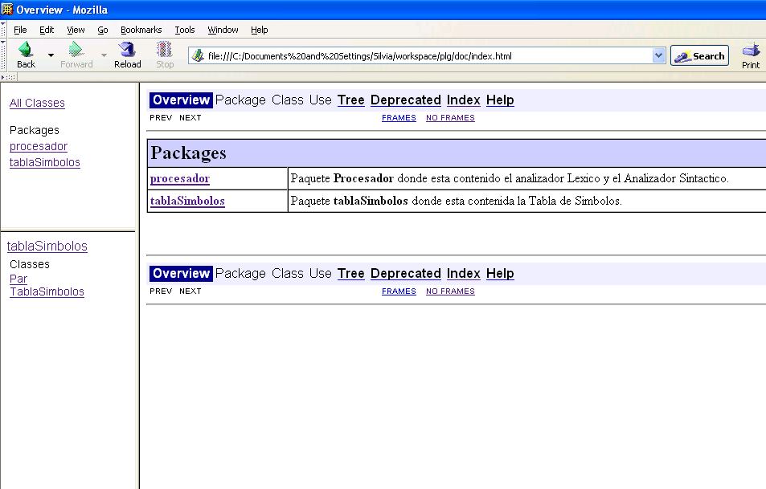

Ahora veremos las características principales de cada uno de estos paquetes.

El paquete del procesador:

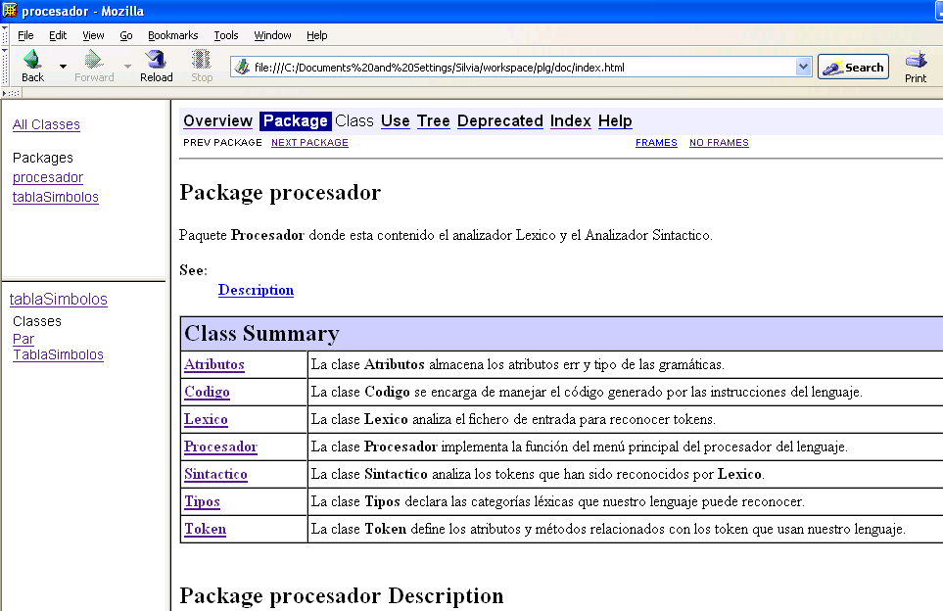
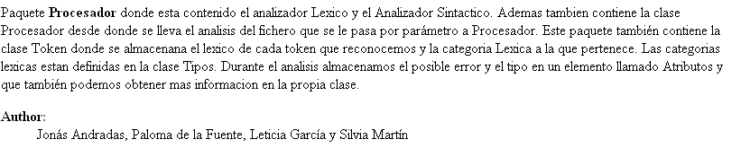
Y el paquete de la tabla de símbolos
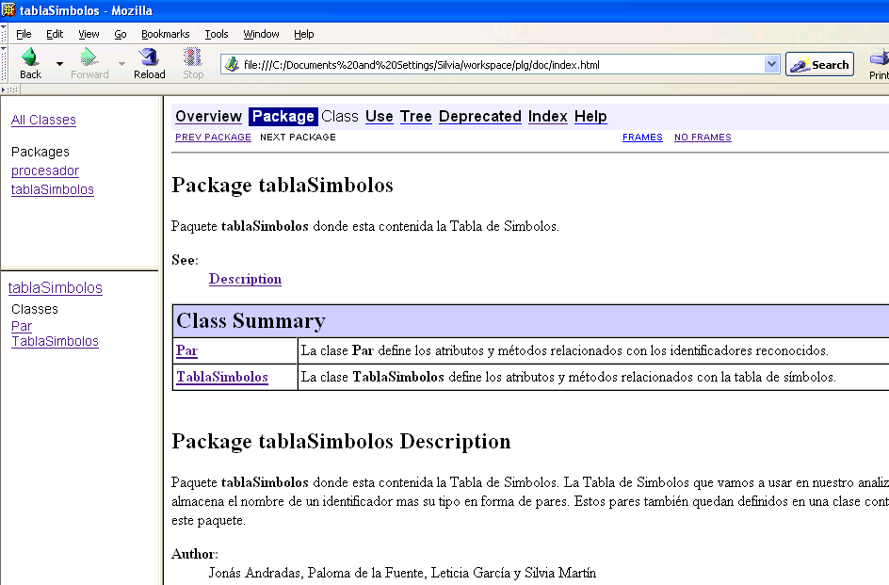

A continuación se incluyen imágenes de los JavaDoc de las principales clases: Procesador, Sintactico, Lexico, TablaSimbolos. Para consultar de forma detallada el código del resto de clases y su funcionamiento, remitimos al lector tanto al código fuente como a los JavaDoc que lo acompañan, en el Campus Virtual.
Clase Procesador:
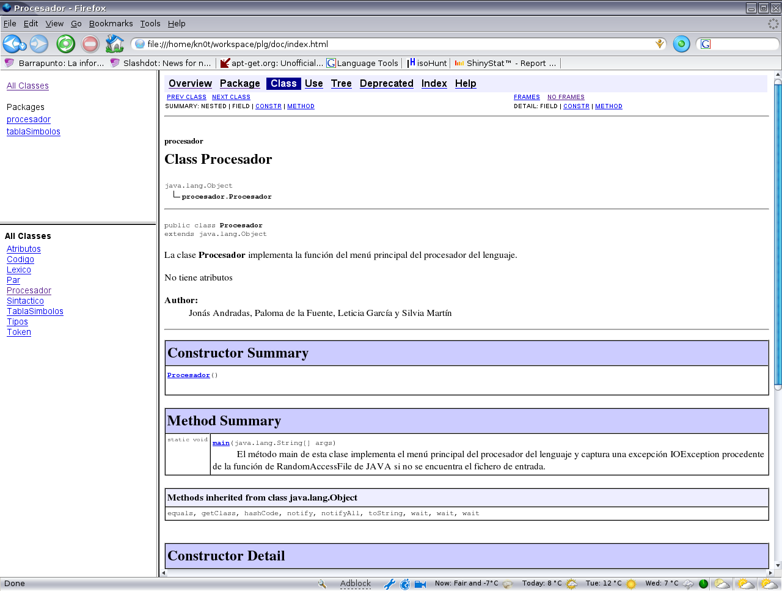
Clase Sintactico:
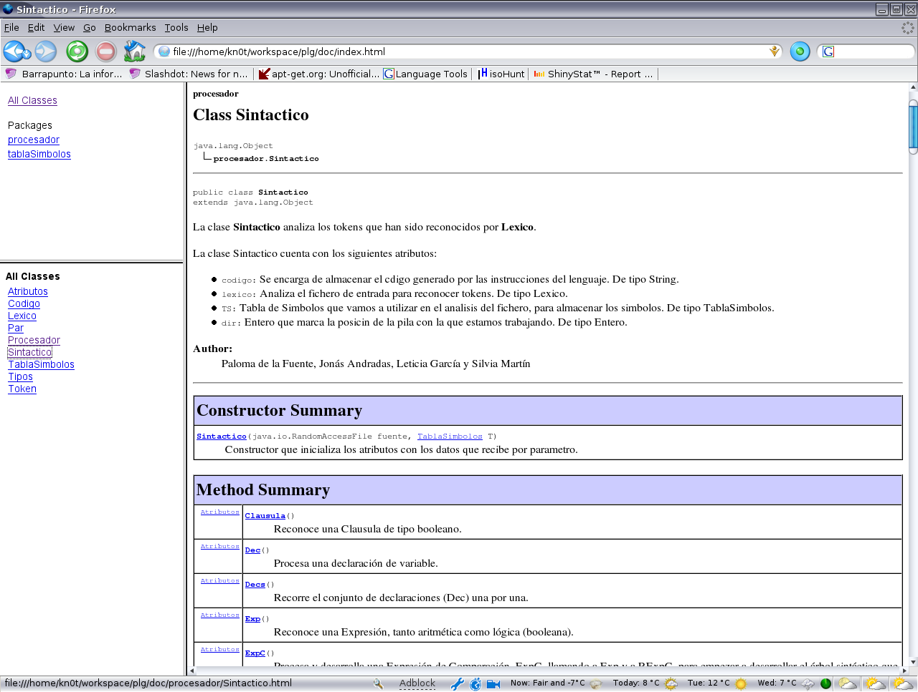
Clase Lexico:
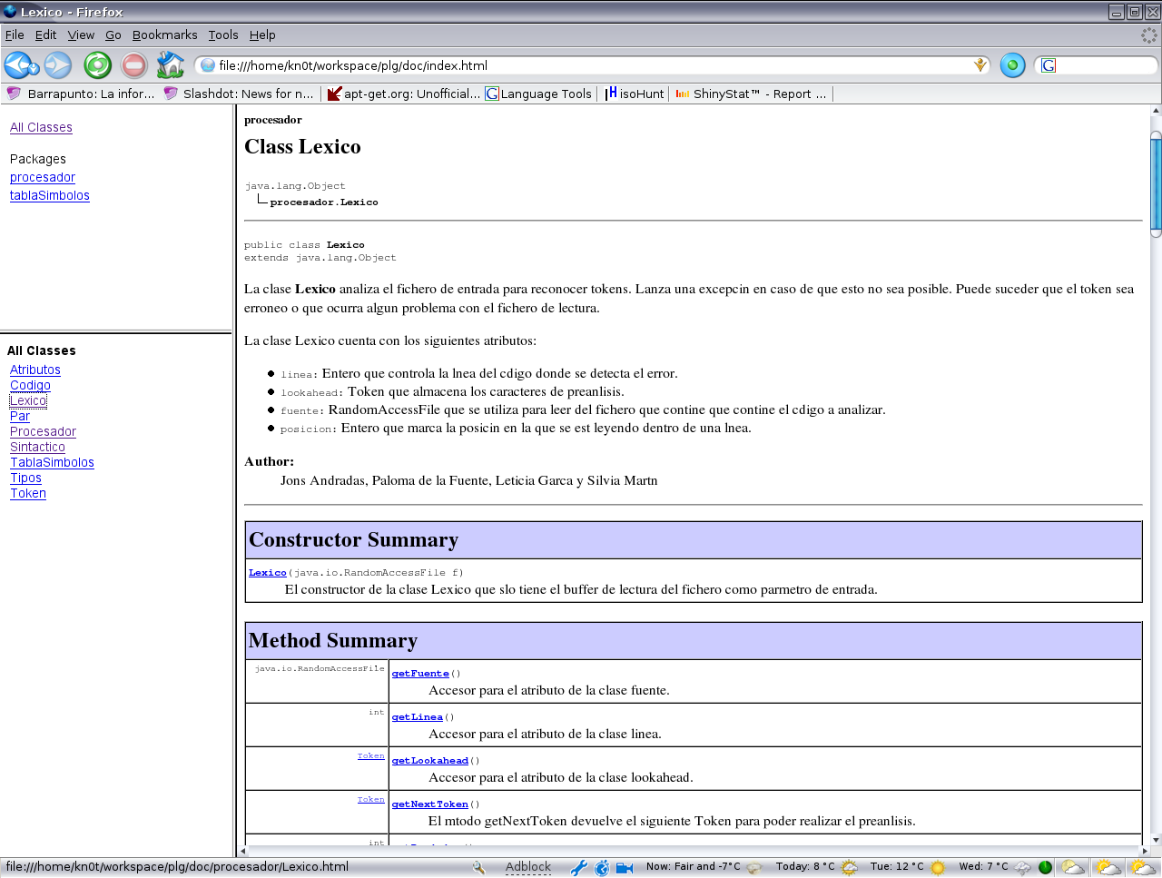

Clase TablaSimbolos:

JavaDoc del 2º Cuatrimestre

Ejemplos

En este anexo adjuntamos ejemplos de posibles programas que se podrian utilizar con nuestro compilador.

Nota: Controlamos que cuando introduce un valor entero no exceda nueve dígitos. Así, aseguramos que JAVA no lance una excepción porque no puede crear ese valor entero.
Nota: nuestra gramática no controla el tamaño de la secuencia de caracteres que definen un identificador. De este modo, si el usuario quisiera definir un identificador con un número de caracteres mayor que el soportado por JAVA daría lugar a un error de compilación. Se solucionará el problema de los identificadores en futuras etapas.
Nota: tanto los enteros como los identificadores y la expresión de asignación que usaremos se representan del mismomodo descrito en la primera etapa.
Nota: Recordamos que los tipos que permiten estos operadores deben ser enteros o booleanos y como devuelven valores booleanos pueden ser usados en otras operaciones que permitan el uso de booleanos. La pila almacena pares (valor, tipo)

